ОПЫТ РЕАЛИЗАЦИИ

пилотного проекта по
СОЗДАНИЮ СИСТЕМЫ ДОЛГОВРЕМЕННОГО УХОДА ЗА ГРАЖДАНАМИ ПОЖИЛОГО ВОЗРАСТА И ИНВАЛИДАМИ
учреждениями социального обслуживания населения
города Кемерово

ЗА 2021 ГОД

СОДЕРЖАНИЕ

- Общая информация
Реализация пилотного проекта
учреждениями социального обслуживания населения за 2021 год

- МБУ «КОМПЛЕКСНЫЙ ЦЕНТР СОЦИАЛЬНОГО ОБСЛУЖИВАНИЯ НАСЕЛЕНИЯ
ЗАВОДСКОГО РАЙОНА ГОРОДА КЕМЕРОВО»
- МБУ «КОМПЛЕКСНЫЙ ЦЕНТР СОЦИАЛЬНОГО ОБСЛУЖИВАНИЯ НАСЕЛЕНИЯ
ЦЕНТРАЛЬНОГО РАЙОНА ГОРОДА КЕМЕРОВО»
- МБУ «КОМПЛЕКСНЫЙ ЦЕНТР СОЦИАЛЬНОГО ОБСЛУЖИВАНИЯ НАСЕЛЕНИЯ
ЛЕНИНСКОГО РАЙОНА ГОРОДА КЕМЕРОВО»
- МБУ «КОМПЛЕКСНЫЙ ЦЕНТР СОЦИАЛЬНОГО ОБСЛУЖИВАНИЯ НАСЕЛЕНИЯ
РУДНИЧНОГО РАЙОНА ГОРОДА КЕМЕРОВО»
- МАУ «КОМПЛЕКСНЫЙ ЦЕНТР СОЦИАЛЬНОГО ОБСЛУЖИВАНИЯ НАСЕЛЕНИЯ
КИРОВСКОГО РАЙОНА ГОРОДА КЕМЕРОВО»
- МБУ «КОМПЛЕКСНЫЙ ЦЕНТР СОЦИАЛЬНОГО
ОБСЛУЖИВАНИЯ НАСЕЛЕНИЯ
Ж.Р. КЕДРОВКА ГОРОДА КЕМЕРОВО»
- МБУ «КОМПЛЕКСНЫЙ ЦЕНТР СОЦИАЛЬНОГО
ОБСЛУЖИВАНИЯ НАСЕЛЕНИЯ
Ж.Р. ПРОМЫШЛЕННОВСКИЙ ГОРОДА КЕМЕРОВО»

ОБЩАЯ ИНФОРМАЦИЯ

Город Кемерово участвует в реализации регионального проекта «Разработка и реализация программы системной поддержки и повышения качества жизни граждан старшего поколения» («Старшее поколение») по созданию системы долговременного ухода (СДУ) в городе Кемерово.
На региональном уровне приняты или внесены изменения в более 40 нормативно-правовых актов, регламентирующих и регулирующих внедрение системы долговременного ухода в Кузбассе.
На местном уровне внесены изменения в существующие или приняты новые нормативные правовые акты: принята городская дорожная карта «Создание в городе Кемерово системы долговременного ухода за гражданами пожилого возраста и инвалидами» на 2020 - 2024 годы, в нормативные акты управления социальной защиты населения и подведомственных ему учреждений, участвующих в реализации пилотного проекта, внесены изменения (нормативы штатной численности, штатные расписания, положения об отделениях и др.).
Реализация дорожной карты направлена на создание СДУ за гражданами пожилого возраста и инвалидами, включающей сбалансированные социальное обслуживание и медицинскую помощь на дому и в полустационарной форме с привлечением сиделок, а также на поддержку семейного ухода.
В ходе реализации дорожной карты внедрены новые формы работы, которые позволяют поддержать социальную активность, психологический и физический статус граждан пожилого возраста, облегчить бременя ухода лицам, осуществляющим его, а также улучшить качество жизни вне зависимости от места проживания гражданина.
По результатам работы за 2021 год:
- протипизировано 7658 получателей социальных услуг на дому;
- 52 помощников по уходу (сиделок) обслужили 266 получателей социальных услуг (ПСУ);
- прошли обучение в Классах ухода 1762 родственников, получателей социальных услуг и сотрудников учреждений;
- услугой проката технических средств реабилитации воспользовались 711 чел., количество выданных технических средств реабилитации – 881 (кресло-коляска, опора - ходунки, трость опорная, костыли, стул с санитарным оснащением, сидение для ванны и другие);
- посетили отделения дневного пребывания нового формата (ОДП) 1084 ПСУ. Услугами доставки специализированными автомобилями воспользовались 69 ПСУ.
Работают кабинеты активного долголетия, соляные комнаты, студии отдыха, лечебной физкультуры, эмоционально - эстетической терапии, физиотерапии, биоэнергетической терапии, процедурных услуг и другие. С ПСУ проводятся мероприятия по программам: «Здоровый образ жизни и развитие творческого потенциала личности», «Вместе к активному долголетию». Специалисты учреждений социального обслуживания населения проводят онлайн - уроки: «Онлайн обучение технике речи», «Профилактика деменции», «Самомассаж и лечебная гимнастика при артрозе», «Пассивная гимнастика для лежачих», «Гимнастика мозга», «Игры для когнитивной стимуляции мозга».
В целях повышения заинтересованности граждан в реализации системы долговременного ухода: сняты обучающие фильмы и ролики о новых формах работы («Городская школа ухода», «Отделения дневного пребывания нового формата», «Кинезиологическая гимнастика», «Су-джок терапия» и другие), разработаны буклеты и памятки («Профилактика падений пожилых людей», «Памятка для родственников по уходу за больными и для профилактики пролежней», «Обучение навыкам самостоятельного проживания» и другие), введены электронные каталоги технических средств реабилитации.
В средствах массовой информации (на новостных каналах, на радио, на сайтах Министерства социальной защиты населения Кузбасса, администрации города Кемерово, учреждений социального обслуживания населения) постоянно обеспечивается информационное сопровождение реализации пилотного проекта «Разработка и реализация программы системной поддержки и повышения качества жизни граждан старшего поколения» («Старшее поколение»). За 2021 год размещено 59 информационных материалов более чем в 200 источников.

2. МБУ «КОМПЛЕКСНЫЙ ЦЕНТР СОЦИАЛЬНОГО ОБСЛУЖИВАНИЯ НАСЕЛЕНИЯ
ЗАВОДСКОГО РАЙОНА ГОРОДА КЕМЕРОВО»

Общие статистические данные

Отделения социального обслуживания на дому
Число отделений | Ед. | 9
Численность ПСУ (без учета повторов) | Чел. | 1636
Количество предоставленных услуг всего: | Ед. | 919 208
Отделение дневного пребывания нового формата
Число отделений | Ед. | 1
Численность ПСУ (без учета повторов) | Чел. | 68
Количество предоставленных услуг всего: | Ед. | 38 330
Социально-реабилитационное отделение
Число отделений | Ед. | 1
Численность ПСУ (без учета повторов) | Чел. | 881
Общее кол-во услуг | Ед. | 16405
Отделение срочного социального обслуживания
Число отделений | Ед. | 1
Численность ПСУ (без учета повторов) | Чел. | 1646
Общее кол-во услуг | Ед. | 5135
Помощники по уходу (сиделки)
Введено ставок сиделок | Ед. | 10
Фактическое количество сиделок | Чел. | 10
Количество ПСУ, воспользовавшихся услугами сиделки | Чел. | 70
Школы ухода
Обучено в школе ухода | Чел. | 305
Количество проведенных занятий в школе ухода | Ед. | 150
Прокат ТСР
Количество граждан воспользовавшихся услугой пункта проката технических средств реабилитации | Чел. | 141
Количество выданных технических средств реабилитации | Ед. | 152

Для организации работы по реализации пилотного проекта по созданию системы долговременного ухода разработан и утвержден «План внедрения системы долговременного ухода («СДУ»), приказом директора учреждения назначены ответственные за проведение организационных мероприятий.
В 2021 в отделениях социального обслуживания на дому (ОСОНД) состояло 1636 чел., на конец отчетного периода состоит 1331 ПСУ, из них приняты вновь 267 чел., всем ПСУ, принятым вновь, проведена типизация. По состоянию на конец отчетного периода приведены следующие результаты типизации:

«Было» всего на начало 2021 |  | «Стало» на конец 2021
Группа ухода | Количество ПСУ, чел. | Группа ухода | Количество ПСУ,чел.
0 | 143 | 0 | 0
1 | 430 | 1 | 341
2 | 309 | 2 | 348
3 | 296 | 3 | 425
4 | 125 | 4 | 145
5 | 70 | 5 | 72

В 2021 проведена повторная перетипизация 1025 чел. ПСУ, состоящим на обслуживании в ОСОНД ранее 2021 года, из них:
- осталась та же группа ухода у 531 ПСУ;
- ухудшилась группа ухода у 450 ПСУ;
- улучшилась группа ухода у 44 ПСУ
и переведены из:
- 3 группы ухода- в 1- 6 ПСУ;
- 4 группы ухода в 1- 1 ПСУ;
- 5 группы ухода в 3- 1 ПСУ;
- 5 группы ухода в 4- 2 ПСУ;
- 4 группы ухода во 2- 2 ПСУ;
- 3 группы ухода во 2- 23 ПСУ;
- 4 группы ухода в 3- 9 ПСУ
Пример:
Получатель социальных услуг, 01.01.1956 г.р., по итогам функциональной диагностики с 27.02.2020 была установлена 5 группа ухода, после перенесенной операции по ампутации правой ноги (сухая гангрена), вначале не могла вставать с постели, осуществлять за собой уход, менять положение тела. Был скорректирован график посещения ПСУ на ежедневное посещение социальным работником, а также оказывала услуги сиделка. Социальным работником и сиделкой с ПСУ систематически проводилось обучение по оказанию социально-бытовой помощи. В результате изменения состояния здоровья в связи с улучшением двигательных функций, адаптации к данному физическому недостатку 27.08.2021 проведена перетипизация, по итогам которой установлена 4 группа ухода. Теперь ПСУ самостоятельно может менять положение тела (лежа/сидя), самостоятельно может принимать пищу, с посторонней помощью может пересаживаться в кресло-коляску, передвигаться на ней в пределах квартиры.
В 2021 в штатное расписание учреждения введено дополнительно 7 ставок сиделок, в настоящее время всего 10 единиц. За отчетный 2021 период услугами сиделки воспользовались 70 ПСУ, из них: имеют 3 группу ухода- 25 чел., 4 группу ухода- 23 чел., 5 группу ухода- 22 чел.
В 2021 из средств Федерального бюджета проведено обучение сотрудников, из них:
- заведующие отделениями-9 чел.,
- социальные работники- 64 чел.,
- сиделки-8 чел.,
- специалисты по социальной работе (типизаторы)- 2 чел.,
- психолог в социальной сфере- 1 чел.
Согласно штатному расписанию в учреждении работают 128 социальных работников и 10 сиделок. В рамках реализации проекта по СДУ с 2020 внедрен программный комплекс «1С-Предприятие 8» «Учет социальных услуг», установлен на 9 рабочих местах заведующих отделениями. Обучение сотрудников по работе в данной программе проводилось поэтапно с 2020 года. В 2021 из средств, полученных от внебюджетной деятельности, дополнительно приобретены планшетные компьютеры для всех социальных работников, в результате передача сведений по оказанным социальным услугам своевременно передается заведующим отделениями, что значительно облегчило работу всем сотрудникам.
В рамках работы проекта по СДУ в 2021 заключен договор с МАУК «МИБС» «Информационно-библиотечная система» по доставке литературы из фонда библиотеки по заказу читателей, доставку осуществляют социальные работники, услугой воспользовались 43 ПСУ.
Работа с медицинскими учреждениями строится на основании приказа от 18.07.2019 № 109/1376, информационный обмен осуществляется в электронной форме по сети интернет на электронные адреса через ЕКЦ. Передача информации осуществляется систематически и своевременно через программу АС «Оптима»: сигнальные карты и информационное согласие высылаются в ЕКЦ, а специалист ЕКЦ передает данную информацию в медицинские учреждения.
В учреждении на социальном обслуживании на дому состоят ПСУ, которые прикреплены к медицинским организациям, не участвующим в проекте СДУ (ЧУЗ РЖД г. Кемерово, ФКУЗ МЧС МВД России КО, АО КМСЧ «Энергетик»). Это затрудняет работу по составлению индивидуального плана ухода (ИПУ).

 |  | БЫЛО | СТАЛО
1 | Отделение дневного пребывания | Все занятия с ПСУ проводились в одной группе 20-24 человека.  ПСУ – граждане пенсионного возраста и инвалиды старше 18 лет.  Документы: договор и перечень услуг  Занятия с психологом 2 раза в неделю.  Проводимые занятия и мероприятия более развлекательного характера.  Было 3 спортивных тренажера  Было 4 кабинета | Группа ПСУ 10-14 человек, которая делится на 3 подгруппы (занятия проводятся в малых группах по 3-4 человека или индивидуально).  Добавилась целевая аудитория – ПСУ с когнитивными расстройствами.  Посещение ОДП ПСУ находящихся на социальном обслуживании на дому.  Проводится типизация всех ПСУ, на основании которой присваивается группа ухода, составляется План ухода и Индивидуальная программа предоставления социальных услуг (ИППСУ). Для граждан с когнитивными расстройствами также составляется ИППСУ дополнительных индивидуальных занятий, карта индивидуальной работы и заключение психолога.  Занятия с психологом ежедневные.  Занятия направлены на сохранение, поддержание когнитивных функций и развитие ментальных способностей, а также сохранение и развитие физической активности. В связи с этим, разработаны новые программы для проведения занятий.  Добавились занятия по эрготерапии и нейробике в новом оборудованном кабинете.  На базе «Школы ухода» проходит  знакомство с выставочными техническими средствами реабилитации, обучение пользованием ТСР, а также лекция на тему: «Безопасная среда».  Стало 7.  Приобретено 4 тренажера, массажная дорожка.  Приобретено новое массажное кресло  Приобретено для кабинета эрготерапии: 20 ед. (креативная панель для конструирования, два настольных ротационных тренажера для тренировки пронации-супинации кисти рук, оборудование для развития моторики рук: плетение, лабиринты, шнуровки, пазлы, кубики)  Произведен ремонт в санузле, с установкой поручней для маломобильных граждан, отремонтирована лестница дополнительно вдоль лестничного марша установлены поручни.  Стало 6  В кабинете «активного долголетия» установлена модульная раздвижная перегородка для зонирования помещения.  Отремонтированы и открыты новые кабинеты:  1.Кабинет психолога для индивидуальных занятий.  2. «Творческая студия» для занятий мелкой моторикой  Для маломобильных граждан осуществляется доставка до центра и обратно домой.
2 | Школа (класс) ухода | Выставочных ТСР: 14 ед.  Ознакомительные экскурсии в кабинет ТСР,  проведение лекции «Безопасная среда» для ПСУ ОДП,  реабилитантов;  Проведение ознакомительных экскурсий в выставочный кабинет ТСР для родственников, осуществляющих уход, социальных работников. | 36 ед.  Каждый заезд для групп проводятся ознакомительные экскурсии в кабинет ТСР, проведение лекции «Безопасная среда» для ПСУ ОДП, реабилитантов.  Проведение ознакомительных экскурсий в выставочный кабинет ТСР, просмотр обучающих видеороликов, вручение памяток, буклетов  родственникам, осуществляющих уход,  социальным работникам  (выезд специалиста для обучения на дому)
3 | Пункт проката | 57 ед.  (списано 22ед.)  Подбор и выдача ТСР на базе Центра | 71ед. приобрели, всего: 106 ед.  Выезд специалиста на дом для подбора и обучению пользованием ТСР)
4 | Межведомственное взаимодействие | Беседы проводили специалисты библиотек. | 1. ГБУЗ «Кузбасский клинический наркологический диспансер», врачи психиатры-наркологи проводят лекции и беседы.  2. ГБУЗ «Кузбасский клинический фтизиопульмонологический медицинский центр», фтизиатр проводит лекции и беседы.  3. МАУК «Муниципальная информационно-библиотечная система», специалист по здоровому образу жизни и здоровому питанию проводит лекции.  4. В каждый заезд организовываются экскурсии в Городскую школу ухода.
5 | Обучение персонала | Для работы в СДУ обучение в 2021 прошли 5 сотрудников (две заведующих, психолог и два специалиста). Заведующие ОДП, СРО, специалист в Учебно-методическом центре г. Кемерово по теме: «Основы долговременного ухода».  Заведующий СРО Тема обучения: «Особенности организации полустационарного ухода за людьми с деменцией»,  Заведующий ОДП в Автономной некоммерческой частной организации высшего профессионального образования «Петербургский институт иудаики» по теме: «Особенности организации полустационарного ухода за людьми с деменцией».  Специалист по социальной работе в Центре дополнительного образования «Академия», повышение квалификации «Социальная работа с различными категориями граждан»  Прослушали Вебинары на различные темы Благотворительного фонда «Старость в радость».  Цикл вебинаров «Когнитивные нарушения», и др.

Работа со СМИ.

№ | Реализация СДУ | Предложения по размещению информации  (количество материалов/дата подготовки)
 |  | TV, видеосюжеты | Газеты, журналы | Буклеты | Иное (указать)
1 | социальное обслуживание на дому | 1.Съемка ТВ «Вести-Кузбасс» УВОв Бендерский В.Т. сюжет к 9 Мая. Вручение продуктового набора, выступление учеников школы № 50, май 2021.  2. Съемка ТВ (администрации города) Бендерский В.Т., сюжет по голосованию избирателя на дому, сентябрь 2021  3. Съемка ТВ «Вести-Кузбасс» Зацепиной В.К., труженик тыла, вручение юбилейной медали к 9 Мая, май 2021  4. Съемка ТВ (администрации города) по сопровождению ПСУ Дуловой Г.С. в ГАУЗ КО КГКБ №4 ПО-3 для проведения ревакцинации, декабрь 2021 | 1.Газета «Кемерово» о жизненном пути УВОв Бендерского В.Т., май 2021 | 1. Вручение памятки БФ «Старость в радость» для родственников ПСУ- 1201 чел.  2. | Организация и защита лин-проекта на тему « Оптимизация процесса оказания услуг», декабрь 2021
2 | отделения дневного пребывания | отделения дневного пребывания Размещены видеоролики:  1.Пальчиковая гимнастика; 2.Лечебная гимнастика; 3.Песочная терапия; 4.Цветотерапия. 5.Профилактика стресса. 6.Влияние депрессии на когнитивные функции. 7.Ароматерапия |  |  | Размещение на сайте фото сюжета проведение беседы с ПСУ врача психиатр-нарколога ГБУЗ «Кузбасский клинический наркологический диспансер»
3 | школа (класс) ухода | Размещены видеоролики:  1.Создание безопасной среды в домашних условиях.  2.Технические средства реабилитации.  3.Деменция. Как общаться с людьми больными деменцией. |  | Памятки: «Уход как наука», «Профилактика и лечение пролежней», «Безопасная среда», «Особенности общения с людьми с деменцией», «Гипертония-это тихий убийца»;  Буклеты:  Деменция. Как общаться с людьми больными деменцией;  Болезнь Альцгеймера. Что делать родственникам;  Создание состояния комфорта тяжелобольному человеку в домашних условиях;  Оценка функционального состояния человека;  Гигиенические процедуры и ежедневный уход;  Смена постельного и нательного белья;  Уход за стомой;  Пролежни. Профилактика и факторы образования пролежней;  Трофическая язва. Лечение, профилактика;  Организация питания и питьевого режима;  Гигиенические процедуры: уход за полостью рта, за ушами, за глазами, за полостью носа, за волосами, бритье;  Гигиенические процедуры: уход за кожей лица, гигиена рук, мытье ног в постели, уход за гениталиями;  Нарушения процессов опорожнения;  Абсорбирующее белье, замена.
4 | пункт проката | Размещены видеоролики |  | Информационная памятка об услугах Школы ухода, пункта проката;  Памятки-инструктаж о правилах пользования ТСР (ходунки, трость и т.д.) | Информация о деятельности ПП размещена на сайте
5 | межведомственное взаимодействие |  |  |  | Размещение материала:  - на сайте и стендах учреждения;  -в городской клинической поликлинике № 4;  - в центрах по работе с населением;  - в управляющих компаниях ЖКХ

3. МБУ «КОМПЛЕКСНЫЙ ЦЕНТР СОЦИАЛЬНОГО ОБСЛУЖИВАНИЯ НАСЕЛЕНИЯ
ЦЕНТРАЛЬНОГО РАЙОНА ГОРОДА КЕМЕРОВО»

Общие статистические данные

Отделения социального обслуживания на дому
Число отделений | Ед. | 7
Численность ПСУ (без учета повторов) | Чел. | 965
Количество предоставленных услуг всего: | Ед. | 588 232
Отделение дневного пребывания нового формата
Число отделений | Ед. | 1
Численность ПСУ (без учета повторов) | Чел. | 78
Количество предоставленных услуг всего: | Ед. | 48 726
Социально-реабилитационное отделение
Число отделений | Ед. | 1
Численность ПСУ (без учета повторов) | Чел. | 1234
Общее кол-во услуг | Ед. | 23 906
Отделение срочного социального обслуживания
Число отделений | Ед. | 1
Численность ПСУ (без учета повторов) | Чел. | 8 692
Общее кол-во услуг | Ед. | 18 667
Помощники по уходу (сиделки)
Введено ставок сиделок | Ед. | 7
Фактическое количество сиделок | Чел. | 7
Количество ПСУ, воспользовавшихся услугами сиделки | Чел. | 57
Школы ухода
Обучено в школе ухода | Чел. | 497
Количество проведенных занятий в школе ухода | Ед. | 313
Прокат ТСР
Количество граждан воспользовавшихся услугой пункта проката технических средств реабилитации | Чел. | 126
Количество выданных технических средств реабилитации | Ед. | 184

Повышение доступности и расширение объема услуг, оказываемых инвалидам и пожилым людям через использование комплексного подхода к применению методов социальной реабилитации, является одной из важнейших предпосылок преодоления ограничений и барьеров, препятствующих созданию равных возможностей для инвалидов во всех сферах деятельности.
Для оказания комплексных социально-реабилитационных мероприятий, направленных на восстановление полноценного функционирования или предотвращения ухудшения психического или физического состояния лиц с ограниченными возможностями и пожилых людей в марте 2002 года в МБУ «Комплексный центр социального обслуживания населения Центрального района города Кемерово» начало свою работу социально-реабилитационное отделение.
В октябре 2002 года, в День пожилого человека, по адресу пр. Ленина, 58 была открыта социально-реабилитационная квартира, которая позволила наиболее эффективно реализовывать задачи отделения; проводить мероприятия в рамках разработанного специалистами социально-реабилитационного отделения курса «Оздоровление и социальная реабилитация личности» для граждан, сохранивших способность к самообслуживанию, или частично ее утративших, с целью поддержания у них возможности реализации жизненно-важных потребностей.
Социально-реабилитационная квартира была переоборудована из обычной городской квартиры, полностью адаптирована для проживания в ней людей с ограниченными возможностями и наглядно показала, что практически любой человек с ограниченными возможностями может осуществлять свою жизнедеятельность, оставаясь в привычных для него условиях, сохраняя при этом свою самостоятельность и независимость.
Всего в социально-реабилитационной квартире было размещено 138 наименований реабилитационного оборудования: оборудование для ванной комнаты – 34 вида, оборудование для самообслуживания – 27 видов, оборудование для ведения домашнего хозяйства - 58 видов, оборудование для безопасного перемещения и передвижения – 10 видов, приспособления для хождения – 9 видов, реабилитационное оборудование, изготовленное школьными мастерскими г. Кемерово 13 образцов.
В 2019 г. социально-реабилитационная квартира, с одной стороны, являлась учебно-методическим и информационным центром для распространения новых технологий, которые облегчают жизнь людей с ограниченными возможностями и с успехом могут быть применены в процессе реабилитации, с другой, осуществляла практическую деятельность по реабилитации инвалидов и пожилых людей с ограниченными возможностями с привлечением социальных и медицинских учреждений для непосредственного решения насущных проблем.
В связи с реализацией пилотного проекта по созданию системы долговременного ухода за гражданами пожилого возраста и инвалидами в г. Кемерово, а также с целью наиболее эффективной реализации задач системы долговременного ухода было принято решение открыть в 2020 г. Городскую школу ухода на базе социально-реабилитационной квартиры.Был проведен ремонт помещения (покраска стен и потолков, замена оконных и дверных блоков) проведено переоснащение реабилитационного оборудования, находившегося ранее в социально-реабилитационной квартире. Появилось дополнительное оборудование для ухода на дому, а также средства гигиены и ухода.
Открытие Городской школы хода стало возможным благодаря сотрудничеству КЦСОН Центрального, Ленинского, Заводского и Рудничного районов.
На сегодняшний день в Городской школе ухода размещено 168 наименований реабилитационного оборудования и 37 наименований средств для гигиены и ухода.
Ознакомиться с имеющимся в Городской школе ухода оборудованием можно в каталоге технических средств реабилитации, составленном специалистами социально-реабилитационного отделения.
Обучение проводят квалифицированные специалисты, прошедшие обучение по системе долговременного ухода.
Специалисты Учреждения разработали программы обучения навыкам общего ухода, исходя из формы проведения занятий:
1) программа стационарной формы обучения навыкам общего ухода родственников, осуществляющих уход за пожилыми гражданами и инвалидами.
2) Программа выездной формы обучения инвалидов и пожилых граждан, частично утративших способность е самообслуживанию, и родственников, осуществляющих уход за тяжелобольными людьми.
3) Программа дистанционной формы обучения навыкам общего ухода родственников, осуществляющих уход за пожилыми гражданами и инвалидами.
4) Программа дистанционной формы работы психолога по психологическому сопровождению пожилых людей, инвалидов и лиц, осуществляющих уход за тяжелобольными гражданами.
В дальнейшем планируется создавать программы обучения уходу в зависимости от заболевания.
Специалистами разработаны памятки по уходу за лежачими больными (уход за глазами, носом, ушами, полостью рта, уход за телом, интимная гигиена, профилактика падений, профилактика и лечение пролежней и т.д.). Все они размещены на стенде и доступны для любого слушателя.
Открытие Городской школы ухода позволило расширить перечень предоставляемых услуг.
Специалист по комплексной реабилитации информирует родственников, осуществляющих уход, людей с ограниченными возможностями и пожилых граждан, нуждающихся в технических средствах реабилитации.
Городская школа ухода открыта для посетителей 5 дней в неделю: вторник–суббота, с 8-30 по 17-30, обеденный перерыв с 13.00 до 14.00, выходные дни - воскресенье, понедельник. Специально предусмотрен график, удобный для работающих родственников, для того, чтобы у них была возможность в свой выходной день посетить школу и получить необходимую информацию
Информация о посещаемости Городской школы ухода за 2020 г. и 2021 г.:

 | 2020 | 2021
Обучено в школе ухода | 103 | 497
из них:
количество получателей социальных услуг, обученных в школе ухода | 29 | 273
количество родственников, обученных в школе ухода | 27 | 117
количество сотрудников, обученных в школе ухода | 47 | 107
иное
Количество проведенных занятий в школе ухода | 91 | 313
из них:
с получателями социальных услуг | 28 | 77
с родственникам | 27 | 222
с сотрудниками учреждения | 36 | 14
иное | 0 | 0

Пункт проката технических средств реабилитации создан с целью предоставления дополнительных социальных услуг по временному обеспечению нуждающихся техническими средствами реабилитации в рамках системы долговременного ухода.
Услугами проката средств реабилитации могут воспользоваться жители всех районов города Кемерово: инвалиды, нуждающиеся в ТСР и ожидающие очереди на бесплатное получение ТСР на основании действующей индивидуальной программы реабилитации или абилитации инвалида, а также граждане, не имеющие инвалидности, но по состоянию здоровья, нуждающиеся в ТСР.
Прокатный фонд был создан еще в 2003 году по инициативе Учреждения. Пополнение прокатного фонда производилось только за счет добровольных пожертвований граждан, которые передавали уже бывшее в употреблении оборудование.
Дооснащение пункта проката ТСР новым современным реабилитационным оборудованием осуществилось в 1 полугодии 2020 года на средства субсидии в рамках муниципальной программы «Социальная поддержка населения г. Кемерово на 2015-2022гг.»
Приобретено 82 единицы ТСР: кресло-коляски комнатные и прогулочные (16 шт.), костыли подмышечные деревянные и металлические (16 пар), костыли с опорой под локоть (16 шт.), кресло-туалеты (4 шт.), ходунки (22 шт.), опоры для спины (3 шт.), стулья для ванны (3 шт.), столики складные накроватные (2 шт.).
На сегодняшний день в прокатном фонде имеется в наличии 128 единиц технических средств реабилитации. Это комнатные и прогулочные кресло-коляски, ходунки, кресло-стулья с санитарным оснащением, костыли (подмышечные, локтевые), трости, подставки под спину и прочие:

№  п/п | Наименование ТСР | Ед. изм.  шт./пар | Кол-во  ТСР
1. | Кресло-коляска комнатная | шт. | 16
2. | Кресло-коляска прогулочная | шт. | 12
3. | Трости | шт. | 5
4. | Костыли подмышечные | пар | 23
5. | Костыли локтевые | шт. | 16
6. | Ходунки | шт. | 29
7. | Подставка под спину | шт. | 8
8. | Кресло-стул с санитарнымоснащением | шт. | 8
9. | Туалетное сиденье | шт. | 2
10. | Сиденье для ванной | шт. | 7
11. | Столик накроватный | шт. | 2
Итого |  |  | 128

В декабре 1995 года состоялось открытие отделения дневного пребывания, а в январе 1996 года отделение дневного пребывания приняло первых отдыхающих.
В мае 1996 года была получена лицензия на осуществление медицинской деятельности, что позволило значительно расширить комплекс предлагаемых услуг. В ОДП нет места скуке, здесь всегда оживленно, весело, все располагало к хорошему отдыху и оздоровлению и способствовало главной цели: повышению физической и жизненной активности граждан пожилого возраста и инвалидов.
В связи с реализацией с 2020 г. на территории города Кемерово регионального проекта «Разработка и реализация программы системной поддержки и повышения качества жизни граждан старшего поколения» по созданию системы долговременного ухода, отделение дневного пребывания было модернизировано.
Было создано отделение дневного пребывания нового формата. Проведён текущий ремонт, обновлена мебель, произошло дооснащение оборудованием, расходными материалами.
Поменялся круг получателей услуг: граждане с когнитивными (ментальными) нарушениями; граждане с ограниченными возможностями передвижения; граждане, которым официально не установлены когнитивные нарушения, но по результатам работы психологов отделения, наблюдаются первые признаки когнитивных нарушений.
При осуществлении деятельности ОДП взаимодействует с организациями здравоохранения, образования, культуры, физической культуры и спорта.
Профили ОДП:
- общий (для ментально сохранных ПСУ с различными физическими нарушениями);
- специальный (для ПСУ с выраженными ментальными нарушениями);
- смешанный.
ОДП осуществляет свою деятельность в будние дни с 08:30 до 17:30 по следующим форматам:
- непрерывный
- сменный (циклы в рамках программы)
- групповой (школы активного долголетия)
ОДП осуществляет свою деятельность по разработанным программам:
- программа развивающего курса в рамках системы долговременного ухода «Вместе к активному долголетию»;
- программа реабилитации «Здоровый образ жизни и развитие творческого потенциала личности» в рамках системы долговременного ухода для граждан пожилого возраста и инвалидов с ограничением жизнедеятельности, в том числе для граждан с когнитивными нарушениями.
Во время пребывания ПСУ в ОДП проводятся следующие мероприятия и занятия:
- Наблюдение за температурой тела и артериальным давлением;
- Проведение оздоровительных мероприятий;
- Контроль над приемом лекарств;
- Проведение курса витаминотерапии;
- Проведение комплекса физических упражнений;
- Проведение комплекса лечебной гимнастики для шеи и спины;
- Инъекции в/м;
- Магнитотерапия;
- Кедропластовая кабина;
- Массажное кресло;
- Механический массаж;
- Ингаляция;
- Дарсонвализация;
- Завтраки и обеды;
- Проведение инструктажей по правилам пожарной безопасности, террористической угрозе;
- Информирование о работе отделений Учреждения;
- Кислородный коктейль;
- Концертная программы;
- Психологическая диагностика и обследование личности;
- Психологические разгрузки;
- Солевая аэротерапия;
- Аутотренинг в группе;
- Музыкотерапия;
- Эрготерапия;
- Диагностика когнитивных способностей;
- Конкурсно - игровые программы;
- Скандинавская ходьба;
- Социальный туризм;
- Виртуальный туризм;
- Занятия в тренажерном зале;
- Дыхательная гимнастика;
- Информационные беседы по уходу для лица и тела;
- Танцевальные программы;
- Арт-терапия;
- Песочная терапия;
- Аква-терапия;
- Снятие напряжения и развитие двигательной экспрессии и способности выражения своих мыслей и чувств с помощью невербальных коммуникативных техник;
- Посещение Городской школы ухода, ознакомление со средствами ухода и ТСР;
- Информационные беседы о мошенничестве по отношению к пожилым людям;
- Коррекция когнитивных нарушений;
- Развитие эффективного взаимодействия и конструктивных межличностных отношений. Преодоление психологических и социальных барьеров;
- Просмотр информационных и обучающих видеороликов;
- Беседы с священнослужителями.
Пожилые граждане и инвалиды могут стать ПСУ ОДП несколькими путями:
- по рекомендации
- по собственному запросу;
- по приглашению.
Согласно штатному расписанию в ОДП 7,0 ставок, которые занимают 7 человек: заведующий отделением – 1,0 ставка; медицинская сестра – 1,0 ставка; культорганизатор – 1,0 ставка; психолог – 1,0 ставка; повар-1,0 ставка; зав. складом-1,0 ставка; кухонный рабочий-1,0 ставка.
ОДП занимает крыло здания Учреждения на 2-ом этаже, а также ряд помещений на 1-ом этаже. ОДП обеспечено всеми видами коммунально - бытового благоустройства, оснащено телефонной связью и интернетом, отвечает противопожарным требованиям, а также требованиям охраны труда. В помещениях реализуется доступная среда, лестницы и стыки «стена-пол» выделены и читаемы, имеются поручни кнопки вызова. Все помещения оснащены необходимой мягкой и корпусной мебелью.
В состав ОДП входят:
- Студия отдыха. Она предназначена для проведения различных тематических мероприятий для граждан пожилого возраста и инвалидов. Студия оборудована телевизором с большой диагональю, музыкальным центром, мягкой мебелью, журнальными столами, настольными играми.
- Студия лечебной физкультуры. Она создана для проведения физической реабилитации. Всё оборудование в студии подразделяется на три направления: кардиотренажёры, тренажёры для силовых нагрузок, тренажёры для проведения оздоровительной гимнастики и комплекса упражнений на растягивание мышц и связок.
- Студия арт-терапии. Она предназначена для индивидуальных и групповых занятий изобразительного и художественно-прикладного характера.
- Сенсорная студия. Это специально оборудованное помещение, предназначенное для воздействия на все органы чувств. Оборудование: проектор, воздушно пузырьковые колонны с водой, фиброоптические волокна, аудио оборудование, удобные кресла с откидной спинкой и подставкой для ног.
- Студия эмоционально-эстетической терапии. Она предназначена для проведения занятий в формате мини групп. Студия оборудована телевизором с большой диагональю, столами для песочной и аква-терапии.
- Студия биоэнергитической терапии. В ней студии проводятся сеансы терапии в кедропластовой кабине.
- Студия процедурных услуг. Студия оснащена: медицинской мебелью – кушетка, ширма, медицинский шкаф, манипуляционный стол, стул, рабочий стол.
- Студия приёма пищи. Она создана для оказания социально-бытовых услуг, а именно обеспечении получателей социальных услуг горячим питанием. Оборудовано столами и стульями на 20 посадочных мест.
- Студия физиотерапии. В студии проводятся процедуры магнитотерапии аппаратами «Алмаг-01», «Алмаг-02», «Диамаг», «МАГ-30». Под контролем медицинской сестры проходят сеансы оздоровительного массажа на современном массажном кресле, массажерах для ног, шеи и спины.
- Студия эрготерапии. Она оснащена тренажерами для восстановления бытовых навыков («Бизиборд»), многофункциональным развивающим комплексом (тренажеры «Лабиринт», «Штатив», «Каток», «Панель», «Лесенка», «Пульт», «Дуга», «Мозаика», «Горка», «Шашки», «Линейка»), тренажерами для разработки пальцев руки (тренажер сгибание-разгибание пальцев), тренажерами на развитие мелкой моторики, вестибулярного аппарата, тактильной чувствительности, развитие когнитивных функций (тренажеры «Зигзаг» и «Гималаи», набор для развития моторики рук «Плетёнка», настольная панель с колышками для координации), тренажеры для развития тактильной чувствительности, когнитивных способностей (шнуровка тактильная «Зверушки», волшебный мешочек «Овощи»/ «Геометрические фигуры»), тренажерами для развития мелкой и крупной моторики, вестибулярного аппарата, зрения, когнитивных способностей (комплект лабиринтов для развития моторики, тренажер для реабилитации рук и улучшения в работе когнитивной сферы «Конструктор»).
Информация об ОДП размещается на официальном сайте Учреждения, социальных сетях, а также посредством распространения брошюр об услугах ОДП в поликлиниках и управляющих компаниях.
В рамках федерального проекта «Старшее поколение» национального проекта «Демография», в целях реализации плана мероприятий («дорожной карты») «Создание в Кемеровской области системы долговременного ухода за гражданами пожилого возраста и инвалидами» на 2019-2021годы, реализации плана мероприятий «Создание в г. Кемерово системы долговременного ухода за гражданами пожилого возраста и инвалидами» на 2020-2022 годы и в целях совершенствования социального обслуживания граждан пожилого возраста и инвалидов, отделения социального обслуживания на дому стали полноправными участниками пилотного проекта по созданию системы долговременного ухода.
Руководствуясь приказом ДСЗН от 04.07.2019г. № 99 «Об утверждении Порядка проведения типизации при составлении индивидуальной программы предоставления социальных услуг, предусмотренной Федеральным законом от 28.12.2013 № 442-ФЗ «Об основах социального обслуживания граждан в Российской Федерации» проведена функциональная диагностика (типизация) получателей социальных услуг – 965 чел. По результатам функциональной диагностики (типизации) все получатели услуг в зависимости от степени снижения способности к самообслуживанию распределены на шесть групп ухода.
Результаты функциональной диагностики (типизации):
Кол-во получивших услуги, чел. | Период | Группа ухода
 |  | 0 | 1 | 2 | 3 | 4 | 5
965 | 2021 | 0  (0%) | 93  (9,6%) | 208  (21,7%) | 425  (44%) | 148  (15,3%) | 91  (9,4%)
992 | 2020 | 0  (0%) | 73  (7,3%) | 168  (17%) | 468  (47,2%) | 189  (19%) | 94  (9,5%)

По результатамфункциональной диагностики (типизации) каждому получателю услуг заведующими отделений социального обслуживания на дому разработан индивидуальный план ухода (ИПУ) - 965. Со стороны медицинских организаций, участвующих в пилотном проекте по созданию системы долговременного ухода, составлены ИПУ – 957.
Результаты по составлению ИПУ:
Кол-во получивших услуги,  чел. | Группа ухода
 | 0 |  | 1 |  | 2 |  | 3 |  | 4 |  | 5
 | кол-во  ИПУ |  | кол-во  ИПУ |  | кол-во  ИПУ |  | кол-во  ИПУ |  | кол-во  ИПУ |  | кол-во ИПУ
 | КЦСОН | С реко  мендациями МО | КЦСОН | С реко  мендациями МО | КЦСОН | С реко  мендациями МО | КЦСОН | С реко  мендациями МО | КЦСОН | С реко  мендациями МО | КЦСОН | С реко  мендациями МО
965 | - | - | 93 | 93 | 208 | 208 | 425 | 418 | 148 | 148 | 91 | 90

Одна из целей создания системы долговременного ухода - обеспечение максимально возможной бытовой и (или) социальной самостоятельности в повседневной жизнедеятельности гражданам в случае полной или частичной утраты способности либо возможности осуществлять самообслуживание, самостоятельно передвигаться, обеспечивать основные жизненные потребности.
Для достижения данной цели с 16 марта 2020 года к предоставлению услуг на дому приступили шесть сиделок.С 01 января 2021года штат сиделок расширен до семи единиц. В течение 2021года услуги сиделок предоставлены 57 получателям услуг (5,9%), имеющим очень сильное и тотальное снижение к самообслуживанию.

 | Из общего количества ПСУ |  |  | Из общего количества ПСУ
Количество ПСУ  воспользовавшихся услугами сиделки | IIIгр.ухода-  1 уровень нуждаемости | IVгр.ухода-  2 уровень нуждаемости | Vгр.ухода-  3 уровень нуждаемости | I гр. инв | II гр. инв. | IIIгр.инв | Без инвалидности
57 | 4 | 19 | 34 | 12 | 22 | 4 | 19

Предоставление услуг сиделкой на дому позволило улучшить качество жизни пожилых людей. Усилия сиделок, уход, личные ресурсы получателей услуг дали положительные результаты: у пяти получателей услуг изменена группа ухода. Из V группы перешли в IV, затем в III группу. Один получатель услуг с диагнозом «перелом позвоночника» в течение 6 месяцев был прикован к постели, затем начал присаживаться, а сейчас передвигается с помощью ходунков. Четыре получателя услуг после перенесенного инсульта и полной зависимости от посторонних лиц смогли частично восстановить утраченные функции.
В 2021г. сиделками предоставлено 59 905 услуг на сумму 638 097 руб., в т.ч. социальных услуг 38 378 ед. / 208 120 руб., дополнительных услуг 21 527 ед. / 429 977 руб.
Практика 2021г. показывает, что услуги, предоставляемые сиделкой (помощником по уходу) будут востребованы и в 2022году.
Информационный обмен об инвалидах и гражданах, с ЕКЦ осуществляется посредством ИС «Оптима». В 2021 году в ЕКЦ направлено 442 сигнальных карты, принято 422 уведомления.

4. МБУ «КОМПЛЕКСНЫЙ ЦЕНТР СОЦИАЛЬНОГО ОБСЛУЖИВАНИЯ НАСЕЛЕНИЯ
ЛЕНИНСКОГО РАЙОНА ГОРОДА КЕМЕРОВО»

Общие статистические данные

Отделения социального обслуживания на дому
Число отделений | Ед. | 6
Численность ПСУ (без учета повторов) | Чел. | 1072
Количество предоставленных услуг всего: | Ед. | 837 284
Отделение дневного пребывания нового формата
Число отделений | Ед. | 1
Численность ПСУ (без учета повторов) | Чел. | 67
Количество предоставленных услуг всего: | Ед. | 50860
Социально-реабилитационное отделение
Число отделений | Ед. | 1
Численность ПСУ (без учета повторов) | Чел. | 2380
Общее кол-во услуг | Ед. | 29158
Отделение срочного социального обслуживания
Число отделений | Ед. | 1
Численность ПСУ (без учета повторов) | Чел. | 4269
Общее кол-во услуг | Ед. | 14527
Помощники по уходу (сиделки)
Введено ставок сиделок | Ед. | 7
Фактическое количество сиделок | Чел. | 7
Количество ПСУ воспользовавшихся услугами сиделки | Чел. | 33
Школы ухода
Обучено в школе ухода | Чел. | 370
Количество проведенных занятий в школе ухода | Ед. | 125
Прокат ТСР
Количество граждан воспользовавшихся услугой пункта проката технических средств реабилитации | Чел. | 137
Количество выданных технических средств реабилитации | Ед. | 143

В рамках реализации системы долговременного ухода за гражданами пожилого возраста и инвалидами в учреждении проводится работа по раннему выявлению и профилактике когнитивных нарушений.
Психолог учреждения, с согласия получателей социальных услуг, находящихся на социальном обслуживании на дому, проводит психодиагностику, используя тест «MMSE» (краткая шкала оценки психического статуса) и тест «Рисование часов» для раннего выявления когнитивных нарушений.
Для ПСУ у которых были выявлены умеренные и субъективные когнитивные расстройства, легкая деменция, деменция средней степени разработаны индивидуальные планы-графики по профилактике и замедлению прогрессирования старческой деменции, куда включены разные виды занятий, которые в дни посещения проводят социальные работники и сиделки (помощники по уходу), предварительно обученные психологом и получившие теоретические основы о клинических симптомокомплексах дементного синдрома. Занятия длятся по 30 минут и проходят 2-3 раза в неделю.
Для предупреждения когнитивных нарушений и активизации головного мозга, развития мелкой моторики у ПСУ социальные работники и сиделки (помощники по уходу) проводят комплекс упражнений. Для этого каждому социальному работнику и сиделке (помощнику по уходу) были приобретены терапевтические массажеры «Су-джок» (88 штук). Регулярное применение массажера нормализует сон, улучшает кровообращение, повышает работоспособность, оказывает расслабляющее воздействие.
Для тренировки когнитивных способностей у получателей социальных услуг используются «Раскраски Med», которые разработаны для коррекции ранней стадии деменции, а также нарушений когнитивной сферы, возникших в результате неврологических заболеваний и других причин.
Для качественного ухода за немобильными ПСУ на дому были приобретены средства ухода для социальных работников и сиделок (помощников по уходу): пояс для перемещения, скользящие простыни для перемещения в кровати, вспомогательный пояс для перемещения ног, тонометр.
Сиделками (помощниками по уходу) проводится не только уход за маломобильными людьми, но и активная работа по их реабилитации.
Например, получатель социальных услуг, участник ВОВ, инвалид 2 группы, 1924 г.р. после перенесенного инсульта потеряла речь, была прикована к кровати. В течение двух месяцев, благодаря ежедневному уходу и реабилитирующим занятиям (эрготерапия, суджок, пальчиковая гимнастика, массаж) сиделке удалось поставить на ноги ПСУ. ПСУ, 1942 г.р., инвалид 2 группы, после перелома шейки бедра (2020г.) благодаря ежедневному двухразовому посещению и качественному уходу социального работника из 4 группы типизации перешла в 3 группу. Сейчас ПСУ самостоятельно передвигается с помощью ходунков. ПСУ, 1959 г.р., инвалид 1 группы, после инсульта, благодаря ежедневной слаженной работе социального работника и сиделки (помощника по уходу) – посещали ежедневно 2 раза в день – в течение 4-х месяцев смогли восстановить с 5 группы типизации на 4.
ПСУ, 1958 г.р. инвалид 3 группы. Передвигалась только на кресле-коляске. Имела осложненный перелом шейки бедра с 2018 года. В декабре 2020 года после проведения оперативного лечения и реабилитационных занятий, которые регулярно проводились социальным работником на дому, произошло значительное улучшение состояния здоровья. ПСУ начала самостоятельно передвигаться в пределах своего жилья с использованием трости. В результате перетипизации перешла с 3 на 2 группу.
ПСУ, 1943 г.р, инвалид 2 группы, практически не ходила. Социальный работник взяла средства реабилитации в пункте проката Центра (шаговые ходунки) и после полугода ежедневных упорных занятий, через полгода ПСУ может самостоятельно передвигаться в квартире и группа типизации изменилась с 3 на 2.
ПСУ, 1942 г.р.ветеран труда перенесла операцию по замене тазобедренного сустава. Благодаря ежедневной работе социального работника (массаж, рекомендованная гимнастика, правильное распределение физической нагрузки) через 3 месяца может самостоятельно ходить по квартире и перетипизирована с 3 группы на 2. ПСУ, 1946 г.р. инвалид 2 группы. Страдает деформирующим артрозом тазобедренного сустава. Из-за сильных болей по квартире передвигалась с трудом и с посторонней помощью. В результате проведения реабилитационных мероприятий (лечебно-профилактическая гимнастика, процедуры с аппаратом «Алмаг»), проводимых социальным работником, произошло улучшения самочувствия. ПСУ стала передвигаться по квартире без посторонней помощи и вспомогательных средств реабилитации. Перетипизирована с 3 на 2 группу.
В результате эффективной работы социальных работников и сиделок (помощников по уходу) в 2021 году улучшили свою группу типизации 18 человек:
Улучшилась группа типизации | Кол-во человек
С 5 на 4 | 2
С 4 на 3 | 5
С 3 на 2 | 9
Со 2 на 1 | 2

Для качественного предоставления социальных услуг открыт кабинет для эрготерапии, который является многофункциональным и подчинен выполнению многих задач. В кабинете проведено зонирование перегородками на две зоны. Первая зона предназначена для индивидуальной работы психолога с гражданами пожилого возраста и инвалидами для укрепления общей координации движений, укрепления мелкой и общей моторики. В эту зону приобретена мебель: стол, два кресла, ноутбук, тактильные материалы, массажеры, метафорические карты и другое оборудование. Вторая зона предназначена для работы специалистов по социальной работе социально- реабилитационного отделения с инвалидами и гражданами пожилого возраста. Во вторую зону приобретена мебель стол, два кресла, доскафлипчат, бизеборды - 3 шт. и другое оборудование для развития мелкой моторики и знакомит людей с предметами быта и дает возможность получить навыки самообслуживания. Коррекционная работа проходит в форме индивидуальных занятий. Наши бизеборды выполнены в форме дома (кухня, ванна, коридор). В результате таких занятий развивается сообразительность, умения, навыки и положительные эмоции.
Заведующая социально- реабилитационным отделением разработала программу по социально- бытовой реабилитации и адаптации людей с ментальными и когнитивными нарушениями «Я могу».
Психолог отделения срочного социального обслуживания разработала программы по укрепление общей и мелкой моторики «Психологическая реабилитация. Укрепление мелкой моторики и стимуляциятактильных ощущений» и восстановление и укрепление навыков самообслуживания «Стенды по развитию бытовых навыков в работе с пожилыми людьми и инвалидами».
Для подъёма и спуска людей в креслах- колясках по лестничным маршам приобретен лестничный подъемник «Барс» УГП-130, который предназначен для преодоления лестниц человеком, находящимся в кресле - коляске и при управлении подъемником лицом, сопровождающим пользователя.
- межведомственное взаимодействие

Комплексное взаимодействие с учреждениями здравоохранения, учреждениями культуры, образовательными учреждениями, православными приходами.
В 2021 году активно проводилось межведомственное взаимодействие с учреждениями здравоохранения через Единый координационный центр с помощью ЕИСДУ «Оптима».

Получено сигнальных карт из МО | Направлено сигнальных карт в МО | Получено  уведомлений из МО | Направлено уведомлений в МО
49 | 203 | 180 | 90

В рамках реализации системы долговременного ухода в 2019-2021 годах были обучены все сотрудники учреждения: директор учреждения, 2 заместителя директора, 8 заведующих отделениями, 86 социальных работников, 7 сиделок (помощников по уходу), 1 преподаватель школы ухода, 2 специалиста по социальной работе, 2 психолога, 9 типизаторов (БФ «Старость в радость»).

5. МБУ «КОМПЛЕКСНЫЙ ЦЕНТР СОЦИАЛЬНОГО ОБСЛУЖИВАНИЯ НАСЕЛЕНИЯ
РУДНИЧНОГО РАЙОНА ГОРОДА КЕМЕРОВО»

Общие статистические данные

Отделения социального обслуживания на дому
Число отделений | Ед. | 9
Численность ПСУ (без учета повторов) | Чел. | 1560
Количество предоставленных услуг всего: | Ед. | 1131109
Отделение дневного пребывания нового формата
Число отделений | Ед. | 1
Численность ПСУ (без учета повторов) | Чел. | 194
Количество предоставленных услуг всего: | Ед. | 41888
Социально-реабилитационное отделение
Число отделений | Ед. | 1
Численность ПСУ (без учета повторов) | Чел. | 619
Общее кол-во услуг | Ед. | 5401
Отделение срочного социального обслуживания
Число отделений | Ед. | 1
Численность ПСУ (без учета повторов) | Чел. | 2778
Общее кол-во услуг | Ед. | 7740
Помощники по уходу (сиделки)
Введено ставок сиделок | Ед. | 11
Фактическое количество сиделок | Чел. | 11
Количество ПСУ воспользовавшихся услугами сиделки | Чел. | 29
Школы ухода
Обучено в школе ухода | Чел. | 297
Количество проведенных занятий в школе ухода | Ед. | 205
Прокат ТСР
Количество граждан воспользовавшихся услугой пункта проката технических средств реабилитации | Чел. | 155
Количество выданных технических средств реабилитации | Ед. | 185

Социальное обслуживание на дому
БЫЛО | СТАЛО
Количество получателей социальных по группам ухода за 2021 год 1- 139ч.,2 -745ч.,3-456ч.,4-154ч.,5-51ч. | Перешли с 5 на 4 -5 чел, с 4 на 3-7чел., с 3на 2 -8чел, всего 20 чел. Стабильное состояние у 749 получателей социального обслуживания.
ПСУ перелом шейки бедра, группа ухода  4. Социальный работник выполняла социально- медицинские социально бытовые, социально психологические услуги,  специалист по социальной реабилитации (реабилитолог) подобрала и показала как использовать технические средства реабилитации- ходунки, а затем костыли | ПСУ перешла из 4 группы ухода в 3.  Положительная динамика: улучшилось эмоциональное настроение и общее самочувствие, снизилось нервно-психическое напряжение
Отделение дневного пребывания
БЫЛО | СТАЛО
Форматы работы:  Сменный – ПСУ посещают ОДП в течение фиксированного срока согласно утвержденному графику курсов реабилитации. Продолжительность одного курса реабилитации составлял 19 рабочих дней, группой из 20 человек. | Форматы работы:  Групповой – ПСУ посещают ОДП ежедневно в рабочие дни или 2-3 раза в неделю, в установленные часы с 9.00-13.00 или с 14.00-17.00.  Сменный – ПСУ посещают ОДП в течение фиксированного срока согласно утвержденному графику курсов реабилитации. Продолжительность одного курса реабилитации составляет 12 рабочих дней, группой из 12 человек.
Стимульный материал для развития когнитивных функций предоставлялся только на бумажных носителях.  Материал черно-белый | Использование большого количества игр и упражнений для развития когнитивных функций на интерактивном столе.  Яркие и красочные игры и упражнения
Игры на развитие когнитивных функций: пазлы, шашки, шахматы | Игры на развитие когнитивных функций: Пазлы детские, шашки, шахматы, бизиборд, джангл, пазлы сложные, пазлы 3д, металические головоломки, лабиринты, мозаики, межполушарная доска (лабиринт).
Проведение и обработка психодиагностики вручную. | Проведение психодиагностики и обработка результатов на интерактивном столе
В сенсорной комнате были мягкие, низкие пуфики. | Приобретены анатомические кушетки.
Программы к школам активного долголетия  - К школе «Радость движения»  - К школе «Скандинавская ходьба»  - К школе «Азбука интернета»  Психологические программы:  - Программа тренинговых занятий по формированию позитивного отношения к миру и к себе.  - Программа «Управление эмоциями. Поведение в конфликте». | Программы к школам активного долголетия  - К школе «Радость движения»  - К школе «Скандинавская ходьба»  - К школе «Азбука интернета»  - Для Леттеринг мастерской «Картины росчерком пера»  Психологические программы:  1.Программа тренинговых занятий по профилактике и замедлению прогрессирования старческой деменции «Здоровое старение».  2.Программа профилактики и коррекции когнитивных нарушений «Чертоги разума» для ПСУ с нарушениями познавательной и эмоционально-волевой сферы.  3.Комплексная социально-реабилитационная программа «Бодрость» для ПСУ с когнитивными нарушениями и частично утративших способность к самообслуживанию.
Например, ПСУ 1 (дог. от 07.07.2021 №119)  Зачислен на социальное обслуживание в полустационарной форме 07.07.2021, постоянно передвигался в кресле – коляске, 4 группа ухода.  По результатам психологической диагностики нарушены: зрительно-моторная координация, крупная моторика, речевая активность. Также выявлен средний уровень тревожности.  Ресурсы - сохранная чувствительность в нижних конечностях, сохранный интеллект, в норме память и внимание. | После проведения комплексной реабилитации (ЛФК, массаж, физиотерапия, когнитивный тренинг (36 занятий)) выявлены следующие улучшения: большую часть времени стал передвигаться самостоятельно (отказался от социального такси), с помощью трости или, держась за руку супруги. Стабилизировалась эмоционально - волевая сфера, зрительно – моторная координация, повысилась речевая активность (по результатам диагностики). Назначена внеочередная типизация.
Группа, состоящая из 4-х человек (с 3 группой типизации), посещает когнитивный тренинг, 2 раза в неделю (всего 48 занятий). Отбор в группу производился по результатам психологической диагностики. Были выявлены когнитивные нарушения. Нарушены: память, внимание, речь, зрительно - моторная координация. Ресурс – мотивация достижения, адекватная самооценка, низкий уровень тревожности. | По результатам психодиагностики выявлены: увеличение объема внимания, повышение уровня речевой активности, оперативной, ассоциативной и зрительной смысловой памяти.
Школа (класс ухода)
БЫЛО | СТАЛО
1. Класс ухода оборудован специальным отдельным помещением (демонстрационный материал, информационный стенд).
Информационный стенд для ПСУ содержит информацию о работе Класса ухода за гражданами пожилого возраста и инвалидами (положение Класса ухода, план работы, режим работы, памятки по уходу за пожилыми гражданами и инвалидами).
Информация размещена на сайте учреждения в информационно-телекоммуникационной сети «Интернет».
Оптимальная расстановка демонстрационного материала, визуализация.

Пункт проката
1. Пункт проката технических средств реабилитации находился на складе учреждения.  В Пункте проката имелось в наличии 56 единиц ТСР. | 1. Пункт проката ТСР оборудован специальным отдельным помещением (место хранения ТСР, информационный стенд).  Информационный стенд для ПСУ содержит сведения о порядке получения ТСР, категориях получателей, перечне необходимых документов, режиме работы пункта проката, а также информацию о работе Класса ухода за гражданами пожилого возраста и инвалидами. Информация размещена на сайте учреждения в информационно-телекоммуникационной сети «Интернет».  В Пункте проката 145 единиц ТСР. Оптимальная расстановка ТСР, визуализация.

Межведомственное взаимодействие

Договор от 24.03.2021 № 01/2021 о сотрудничестве с МАУК «Муниципальная информационно-библиотечная система». Договор о сотрудничестве от 01.04.2021 с ГУДО «Областная детская эколого-биологическая станция». Договор фрахтования транспортного средства для перевозки пассажиров от 29.06.2021 № 161, 30.10.2021 с МАУ «Музей заповедник «Красная Горка». Соглашение о добровольном социальном партнерстве от 23.12.2019 с ООО «Губернская оптика». Соглашение о добровольном социальном партнерстве от 09.01.2019 с ГБУЗ КО «Кемеровский областной клинический кардиологический диспансер имени акад. Л.С. Барбараша». Соглашение о добровольном социальном партнерстве от 11.11.2016 с МБУЗ «Клиническая поликлиника № 5». Соглашение о добровольном социальном партнерстве от 09.01.2019 с ГПОУ г. Кемерово». Соглашение о добровольном социальном партнерстве от 09.01.2019 с ГКПОУ «КГТТ». Договор о сотрудничестве от 18.12.2018 с «Кемеровская местная организация «ВОС». Соглашение о добровольном социальном партнерстве от 09.01.2019 с Государственным профессиональным образовательным учреждением г. Кемерово. Соглашение о добровольном социальном партнерстве от 09.01.2019 с ГБПОУ «Кемеровский горнотехнический техникум». Соглашение о добровольном социальном партнерстве от 01.12.2019 с ГПОУ «Кемеровский областной художественный колледж». Устное соглашение с ГПОУ «Сибирский политехнический техникум». Соглашение о добровольном социальном партнерстве от 30.11.2018 с ГКУ Центр занятости населения.
В 2021 году привлечено 97 добровольцев, оказано 253 услуги 140 ПСУ.

6. МАУ «КОМПЛЕКСНЫЙ ЦЕНТР СОЦИАЛЬНОГО ОБСЛУЖИВАНИЯ НАСЕЛЕНИЯ
КИРОВСКОГО РАЙОНА ГОРОДА КЕМЕРОВО»

Общие статистические данные

Отделение социального обслуживания на дому
Число отделений | Ед. | 6
Численность ПСУ (без учета повторов) | Чел. | 1056
Количество предоставленных услуг всего: | Ед. | 560999
Отделение дневного пребывания нового формата
Число отделений | Ед. | 1
Численность ПСУ (без учета повторов) | Чел. | 147
Количество предоставленных услуг всего: | Ед. | 31394
Социально-реабилитационное отделение
Число отделений | Ед. | 1
Численность ПСУ (без учета повторов) | Чел. | 436
Общее кол-во услуг | Ед. | 5677
Отделение срочного социального обслуживания
Число отделений | Ед. | 1
Численность ПСУ (без учета повторов) | Чел. | 6073
Общее кол-во услуг | Ед. | 12933
Помощники по уходу (сиделки)
Введено ставок сиделок | Ед. | 8
Фактическое количество сиделок | Чел. | 8
Количество ПСУ воспользовавшихся услугами сиделки | Чел. | 31
Школы ухода
Обучено в школе ухода | Чел. | 120
Количество проведенных занятий в школе ухода | Ед. | 55
Прокат ТСР
Количество граждан воспользовавшихся услугой пункта проката технических средств реабилитации | Чел. | 77
Количество выданных технических средств реабилитации | Ед. | 79

В течение 2021 года отделениями социального обслуживания на дому было обслужено 1056 граждан пожилого возраста и инвалидов, которым было оказано 560999 социальных и дополнительных услуг социальными работниками и сиделками.
По результатам типизации:
3 группа ухода – 247 ПСУ
4 группа ухода – 49 ПСУ
5 группа ухода – 28 ПСУ
Положительные результаты внедрения СДУ в социальное обслуживание на дому:
- ПСУ, 1941 г.р. перенесла инсульт в августе 2020. При поступлении на социальное обслуживание, определена 5 группа ухода. Без посторонней помощи обойтись не могла (не могла самостоятельно сменить положение тела, принять пищу). С января месяца 2021 г состояние здоровья ПСУ улучшилось, в связи с этим группа ухода переоформлена на 4. При каждом посещении ПСУ сиделка занималась с ПСУ, проводила реабилитационные упражнения. В настоящее время, ПСУ, может уже самостоятельно принять положение тела сидя, покушать без посторонней помощи и даже почитать журнал.
Было: Стало:
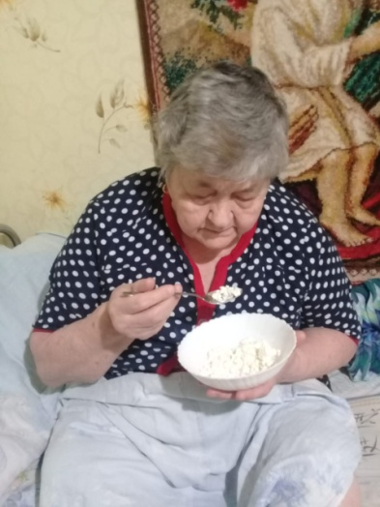
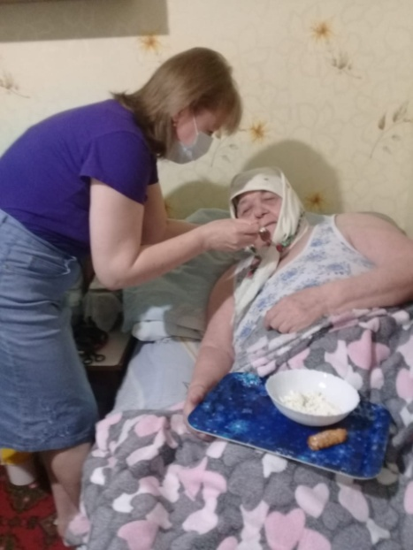

- ПСУ, 07.01.1950 года рождения на социальном обслуживании стоит с 2015 года. В 2021 году ПСУ перенесла операцию на желудке, при выписке из больницы была сильно истощена, находилась в лежачем состоянии. Самостоятельно переворачиваться, присаживаться и ходить не могла. Благодаря уходу сиделки, которая контролировала прием пищи, таблеток, питьевой режим (по рекомендации врача), проводила реабилитационные занятия. Сейчас ПСУ самостоятельно может сидеть, вставать и делать гимнастику. Перетипизирована из 4 группы ухода на 3 группу.
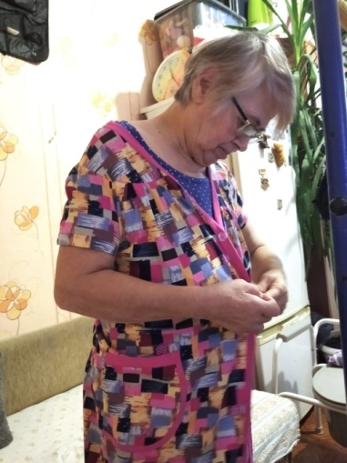
- ПСУ, 1953 года рождения, в июле 2021 года перенесла инсульт, в результате чего было нарушение двигательных функций, отмечались расстройства речевого произношения, затрудненного восприятия, психо-эмоциональные расстройства. По результатам типизации, определена 4 группа ухода, были выявлены дефициты самообслуживания и составлен индивидуальный план ухода.
Восстановление после инсульта - процесс не быстрый и не простой, требующий больших усилий для возвращения к нормальной жизни.
Благодаря надлежащему уходу социального работника, взаимодействию с медиками состояние ПСУ значительно улучшилось. На данный момент ПСУ сама ест, одевается и даже читает. Группа ухода 3.
- ПСУ, 23.11.1938 г.р. В феврале 2021 слегла с переломом шейки бедра. Родственники не знали, что делать и как правильно ухаживать за ПСУ, так как все работающие, они обратились в КЦСОН Кировского района г. Кемерова, где ПСУ специалисты оперативно протипизировали, собрали пакет документов на зачисление на социальное обслуживание на дому, так как у нее была 5 группа ухода, Дочь ПСУ прошла обучение основам ухода за лежачими больными в Школе ухода. Уже в августе, ПСУ начала с помощью сиделки учиться передвигаться с помощью ТСР. К ней на дом выехали специалисты Школы ухода и на месте подобрали необходимые средства реабилитации. Сейчас ПСУ прошла перетипизацию, у нее 4 группа ухода, она может с помощью одной трости передвигаться по дому. Сама ходит в туалет, умывается, очень любит заниматься гимнастикой под руководством сиделки.
За 2021 год оздоровились в ОДП 166 ПСУ.
ПСУ с когнитивными и ментальными расстройствами находятся в ОДП ежедневно с 8:30 до 17:30 (или не менее 3 раз в неделю), после чего их забирают родственники или, при необходимости, сотрудники Центра организуют бесплатную доставку ПСУ с когнитивными и ментальными нарушениями в сопровождении специалиста, как от места проживания ПСУ так и обратно, специализированным автомобилем учреждения. Организовано 2х разовое питание ПСУ (завтрак, обед). С начала года услугой доставки воспользовалось 10 ПСУ.
1 – граждане с глубокими когнитивными нарушениями - 11 чел.
2 – граждане с ментальными нарушениями (инвалиды детства) – 8 чел.
3 – граждане с начальной и средней степенью когнитивных нарушений – 147 чел.
Для каждой группы разработана специальная программа занятий, учитывающая степень нарушений.
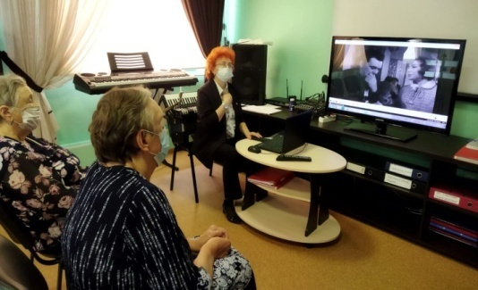
Для работы по программе «Арт-компас», большая гостиная, где ранее проводились только групповые занятия, была переоборудована в студию для индивидуальных и групповых занятий. Установлены мобильные перегородки, которые делят помещение на 4 индивидуальные рабочие зоны и пятая- групповая. Занятия в студии направлены на самовыражение через творчество, на активизацию работы мозга, развитие мелкой моторики, стабилизацию психологического состояния, формирование позитивного восприятия мира через прослушивание аудиокниг и музыкальных произведений терапевтического характера. Групповая зона предназначена для просмотра и обсуждения кинофильмов, определенной тематики, целью которых является преодоление социальной изоляции и повышение самооценки. Зона отдыха предназначена для отдыха, чтения книг и бесед. Занятия в студии проводятся ежедневно, в каждой зоне, кроме групповой, может находится не более двух ПСУ. Занятие проходит в течение 30 минут. Студия оснащена необходимой мебелью и оборудованием, для проведения занятий с ПСУ: в Арт-студию приобретен стол, стеллаж, магнитная доска, необходимая канцелярия, мальберты, расходные материалы; в Игро-студии – 2 стола, стеллаж, настольные игры, направленные на развитие мелкой моторики (пазлы, конструкторы, кинетический песок и т.д.); в Аудио-студии – стол, два кресла, две пары наушников, стеллаж; в Лаундж-студии – стол, два кресла, стеллаж; киностудия оборудованная необходимой техникой для просмотра фильмов, видеороликов (телевизор, колонки, тв-тумба).
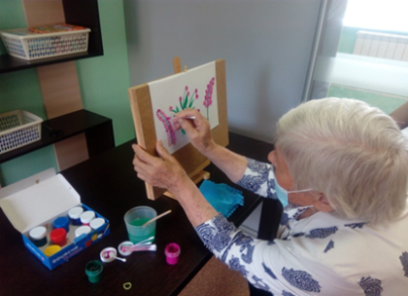
Для занятий с новой категорией ПСУ (когнитивные, ментальные нарушения) переоборудован и разделен с помощью стеклянной перегородки на зоны для индивидуальных и групповых занятий кабинет психолога. Разработана новая программа практических занятий «Зеркальная терапия», которая позволяет вовлечь людей с ограниченными возможностями в процесс личностной интеграции и развития. Занятия проходит 1 раз в неделю, с группой по 3, 4 чел. В кабинете имеется большой стол для занятий по программе «Я могу!», а также большие зеркала и четыре кресла для занятий по программе «Зеркальная терапия».
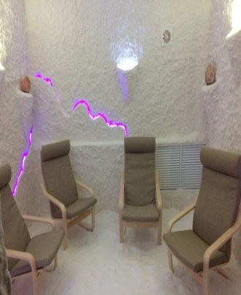
Инновационная программа социально-бытовой адаптации инвалидов с ментальными нарушениями «Я могу!» также подразумевает создание школы обучения и сопровождения данных лиц, что будет являться для многих инвалидов в будущем, альтернативой домов – интернатов. В связи с этим, создан тренировочный модуль «Кухня», который полностью оснащен бытовой техникой и кухонными принадлежностями (кухонный гарнитур, стиральная машина, электрическая печь, вытяжка, холодильник, микроволновая печь, чайник, пылесос, посуда, стол для сервировки, стулья), для формирования у инвалидов с ментальными нарушениями знаний и умений для самостоятельной жизни, где на практике инвалиды смогут обучаться элементарным действиям в быту: включить стиральную машину, помыть посуду, приготовить завтрак, составить план расходования денежных средств на месяц, оплатить коммунальные услуги онлайн и т.д. Оборудован тренировочный модуль «Гигиена» и «Рукоделие».
Новой формой оздоровления в учреждении является Соляная комната, которая представляет собой специально оборудованное помещение, в котором поверхности выложены соляными блоками, а воздух насыщается частицами соли с помощью специального генератора.
Результаты ОДП нового формата: ПСУ, инвалид детства (ментальные нарушения). Получает услуги в ОДП с самого начала внедрения системы долговременного ухода. Открытие тренировочного модуля «Кухня» позволило ей приобрести такие навыки, как:
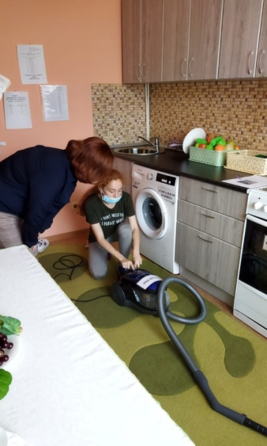
- раскладывание продуктов в холодильник;
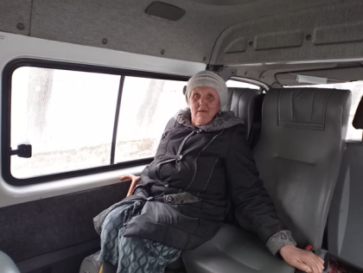
- сервировка стола;
- пользование пылесосом, духовым шкафом, микроволновой печью;
- умение разделять продукты (отличать фрукты от овощей);
- пользоваться холодной и горячей водой.
Занятия по программе «Я могу» показали возможность планирования своих доходов. Перетипизирована из 3 группы во вторую. (Видео по результатам готовится.)
ПСУ, инвалид детства (ментальные нарушения) проживает в частном секторе, далеко от остановки. Имеет заболевание ног, не может ходить длинные расстояния. Получает услуги в ОДП нового формата с марта 2021 года. Система долговременного ухода позволяет ей беспрепятственно добираться до центра обслуживания и обратно на специальном автомобиле, что снижает ее изоляцию от общества. Общаясь с другими людьми, ПСУ стала лучше говорить (у нее большие трудности с произношением слов). Группа ухода (3) пока без изменения.
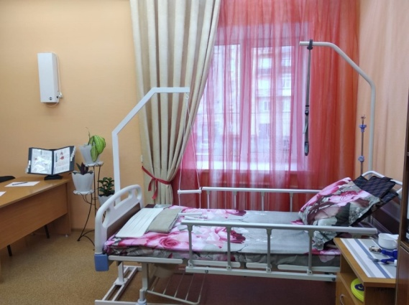
ПСУ, инвалид 2 гр. Когнитивные нарушения средней степени. Система долговременного ухода помогает ей поддерживать физические возможности на должном уровне. Как она сама заметила, благодаря активной разработке мелкой и крупной моторик: «хоть руки стали двигаться и слушаться». Так же ОДП помогает ей расширить круг общения, так как испытывает трудности даже при использовании слухового аппарата и круг общения ограничен. Группа ухода (3) пока без изменений.
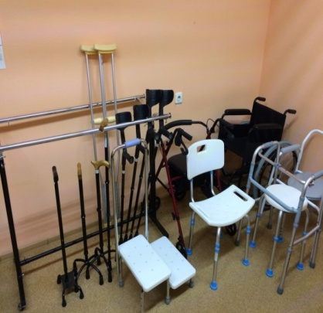
Для достижения оптимального возможного уровня жизни и социальной адаптации инвалида или пожилого человека, в привычной для них домашней обстановке в окружении семьи, на базе отделения социальной реабилитации открыта «Школа по уходу за маломобильными гражданами». Эта инновационная технология, предусматривает обучение родственников, специалистов и других лиц, осуществляющих уход за маломобильными гражданами на дому, принципам общего ухода и использованию технических средств реабилитации.
Обучение в Школе ухода предусматривает как групповые, так и индивидуальные занятия. Периодичность занятий 2 раза в неделю. Продолжительность одного занятия 1 час (в зависимости от темы). Процесс обучения может проходить: на базе центра, в дистанционной форме (с использованием электронной почты, Skype, Viber, Whats'up); предоставление обучающего и информационного материала (памятки, буклеты, видео занятия). За 2021 год в «Школе ухода» прошли обучение 79 социальных работников, 16 получателей социальных услуг, 16 родственников (из них 11 с выездом на дом). С начала года проведено 52 занятия.
На базе учреждения функционирует пункт проката технических средств реабилитации для граждан пожилого возраста и инвалидов, либо граждан, которые временно утратили физическую активность, проживающих на территории Кировского района г. Кемерово. В рамках внедрения системы долговременного ухода, в 2020 году, пункт проката был дооснащен 40 единицами ТСР. С начала года выдано 75 ед. технических средств реабилитации.
Для проведения комплексной реабилитации организовано взаимодействие и заключены договора о сотрудничестве с поликлиникой Кировского района, медицинские работники которой посещают ОДП нового формата и проводят беседы о профилактике различных заболеваний, ДК «Кировский», детской школой искусств, куда ПСУ доставляются специализированным транспортом учреждения для просмотра концертов и участия в мероприятиях к праздничным датам, МБОУ «СОШ №11», где ПСУ с удовольствием посещают «Народный краеведческий музей-комплекс», музей «Красная горка» и «Томская писаница», что положительно влияет на социализацию ПСУ.
7. МБУ «КОМПЛЕКСНЫЙ ЦЕНТР СОЦИАЛЬНОГО ОБСЛУЖИВАНИЯ НАСЕЛЕНИЯ
Ж.Р. КЕДРОВКА ГОРОДА КЕМЕРОВО»

Общие статистические данные

Отделения социального обслуживания на дому
Число отделений | Ед. | 6
Численность ПСУ (без учета повторов) | Чел. | 904
Количество предоставленных услуг всего: | Ед. | 767 511
Отделение дневного пребывания нового формата
Число отделений | Ед. | 1
Численность ПСУ (без учета повторов) | Чел. | 159
Количество предоставленных услуг всего: | Ед. | 25 449
Социально-реабилитационное отделение
Число отделений | Ед. | 1
Численность ПСУ (без учета повторов) | Чел. | 1108
Общее кол-во услуг | Ед. | 5142
Отделение срочного социального обслуживания
Число отделений | Ед. | 1
Численность ПСУ (без учета повторов) | Чел. | 2 739
Общее кол-во услуг | Ед. | 3 715
Помощники по уходу (сиделки)
Введено ставок сиделок | Ед. | 6
Фактическое количество сиделок | Чел. | 6
Количество ПСУ воспользовавшихся услугами сиделки | Чел. | 30
Школы ухода
Обучено в школе ухода | Чел. | 167
Количество проведенных занятий в школе ухода | Ед. | 276
Прокат ТСР
Количество граждан воспользовавшихся услугой пункта проката технических средств реабилитации | Чел. | 104
Количество выданных технических средств реабилитации | Ед. | 104

Работа учреждения направлена на улучшение качества жизни пожилого человека и лиц с ограниченными возможностями. Ежедневно работа учреждения строится на постоянном обновлении традиционных направлений учреждений социального обслуживания.
По итогам проведенного мониторинга и потребности во временном обеспечении техническими средствами реабилитации и внесение новаций в существующие пункты проката технических средств реабилитации во всех районах города, нам захотелось внести в нашу работу не только наличие современных и востребованных технических средств реабилитации, но и вынести пункт проката в отдельно стоящее здание, в том числе для удобства пользования лицам с ограниченными возможностями и увидеть пункт проката глазами художника в новом формате. Пункт проката оформлен художественной росписью, дизайн его соответствует сегодняшнему дню и оснащен самыми современными и востребованными средствами реабилитации.
Геродиетика - новое направление работы учреждения по изучению и сопровождению правильного и сбалансированного питания необходимого для пожилого человека.
Для реализации данного направления в работе одно из помещений центра дневного пребывания нового формата оснащено необходимой мебелью и специализированным оборудованием.
Оформлена зона в стиле минимализм, дополнена наглядными материалами, с изображением “Пирамиды здорового питания”.
Геродиетикой в учреждении занимается штатный сотрудник: врач-гериатр, используя в своей работе современные методики и технические средства диагностики.
Зона геродиетики оснащена ростомером, монитором состава ткани тела для возможности проведения биоимпедансометриии и динамометрии. Современные методы работы позволяют обнаружить проблемы в организме человека (выявить потерю мышечной массы тела, массу костной ткани, процентное содержание воды в организме, показатель висцерального жира, суточное потребление калорий, избыточный вес и ожирение) и своевременно их решить.
В рамках реализации национального проекта «Демография», регионального проекта «Старшее поколение» и внедрения системы долговременного ухода за гражданами пожилого возраста и инвалидами на базе МБУ "КЦСОН ж.р. Кедровка г. Кемерово" успешно функционирует «Школа ухода за маломобильными гражданами».
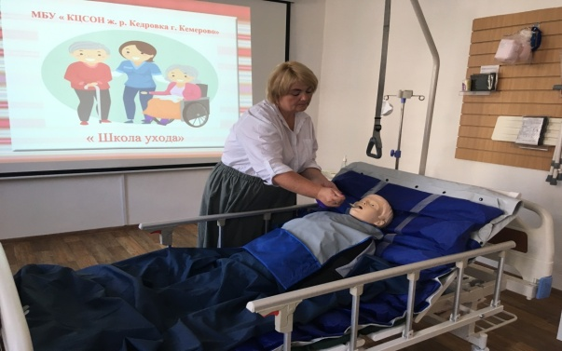
Цель «Школы ухода» - обучение специалистов, родственников, волонтеров, которые заняты в уходе за людьми, утратившими способность к самообслуживанию и имеющих ограничения жизнедеятельности. Осуществление правильного ухода позволяет улучшить качество жизни, уменьшить риск развития серьезных осложнений.
Знания и навыки, полученные в «Школе ухода», позволяют родственникам создать условия для более полноценной и достойной жизни маломобильных граждан в привычной для них, благоприятной домашней обстановке.
Обучение навыкам общего ухода осуществляется посредством проведения практических занятий, лекций, семинарных занятий, консультаций, просмотров видеоматериалов. Предусмотрены групповые, индивидуальные и дистанционные занятия. Занятия проводит квалифицированный преподаватель.
Пандемия внесла свои коррективы и на сегодняшний день актуальными и востребованными формами консультирования и обучения являются онлайн-обучение (консультация/обучение в режиме реального времени) и офлайн (консультация/обучение посредством предоставления видеоматериала).
Созданы учебные фильмы на тему «Комплекс занятий Школы ухода МБУ «КЦСОН ж.р. Кедровка г. Кемерово» для обучения сотрудников учреждения и родственников, осуществляющих уход за маломобильными гражданами, по направлениям гигиена и кормление. Возможен выезд специалиста с необходимыми техническими средствами реабилитации и манекеном на дом. Школа ухода - это не только теория. В практической части отрабатываются навыки не только общего ухода, но и навыки обеспечения безопасной среды, организации жизненного пространства, предупреждения осложнений, связанных с длительным постельным режимом. Специалисты Центра ознакомят с новациями в области средств технической реабилитации, помогут с выбором и научат ими пользоваться.
В 2018 году в МБУ «КЦСОН ж.р. Кедровка г. Кемерово» начата работа по внедрению программы на базе 1С предприятие Конфигурация «Учет социальных услуг и получателей». Внедрение конфигурации «Учет социальных услуг и получателей» позволило автоматизировать учет персональных данных получателей социальных услуг и предоставленных услуг, исключить ошибки, высвободить время на предоставление услуг социальными работниками, повысить качество социального обслуживания граждан пожилого возраста и инвалидов.
В 2020 году регион Кемеровская область-Кузбасс вошел в пилотный проект Системы долговременного ухода за гражданами пожилого возраста и инвалидами. Все получатели социальных услуг разделены на группы типизации по степени зависимости от посторонней помощи. Типизация - это процесс функциональной диагностики и последующего определения группы ухода.
В программе разработана функция, которая включает в себя электронный бланк функциональной диагностики, после заполнения которого, автоматически суммируются результаты ответов и получателю социальных услуг присваивается группа типизации. Формируется индивидуальный план ухода, заполняется индивидуальная программа предоставления социальных услуг в соответствии с группой ухода.
Освоена мобильная система с использованием планшета. Социальный работник вносит в программу предоставленные услуги и отправляет файл заведующей отделением. По итогам месяца заведующая отделением формирует акт оказанных услуг.
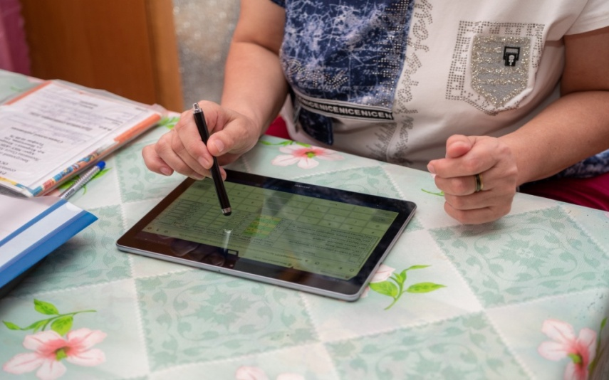
Применение в работе учреждения современного программного обеспечения позволяет с оперативностью в несколько минут определить местонахождение социального работника, количество, наименование оказанных социальных услуг, оптимизировать учет услуг, увеличить эффективность труда социального работника и качество оказываемых социальных услуг.

8. МБУ «ТЕРРИТОРИАЛЬНЫЙ ЦЕНТР СОЦИАЛЬНОГО ОБСЛУЖИВАНИЯ НАСЕЛЕНИЯ
Ж.Р. ПРОМЫШЛЕННОВСКИЙ ГОРОДА КЕМЕРОВО»

Общие статистические данные

Отделения социального обслуживания на дому
Число отделений | Ед. | 3
Численность ПСУ (без учета повторов) | Чел. | 465
Количество предоставленных услуг всего: | Ед. | 547214
Отделение дневного пребывания нового формата
Число отделений | Ед.
Численность ПСУ (без учета повторов) | Чел.
Количество предоставленных услуг всего: | Ед.
Социально-реабилитационное отделение
Число отделений | Ед. | 1
Численность ПСУ (без учета повторов) | Чел. | 163
Общее кол-во услуг | Ед. | 6183
Отделение срочного социального обслуживания
Число отделений | Ед. | 1
Численность ПСУ (без учета повторов) | Чел. | 672
Общее кол-во услуг | Ед. | 1688
Помощники по уходу (сиделки)
Введено ставок сиделок | Ед. | 3
Фактическое количество сиделок | Чел. | 3
Количество ПСУ воспользовавшихся услугами сиделки | Чел. | 16
Школы ухода
Обучено в школе ухода | Чел. | 6
Количество проведенных занятий в школе ухода | Ед. | 14
Прокат ТСР
Количество граждан воспользовавшихся услугой пункта проката технических средств реабилитации | Чел. | 31
Количество выданных технических средств реабилитации | Ед. | 34

Типизации подлежат граждане, в отношении которых рассматривается вопрос о нуждаемости в предоставлении социального обслуживания, а также получатели социальных услуг.
Всего за 2021 год протипизировано 465 человек.

Группа ухода | 0 | 1 | 2 | 3 | 4 | 5 | Итого:
Количество суммарных балов по БД | до 3,25 | 3,25-4,5 | 4,75-6 | 6,25-10,75 | 11-15,75 | 16-25
Рекомендуемое кол-во часов в неделю на одного получателя |  | 3 | 6 | 12 | 20 | 27
Количество человек | 0 | 285 | 79 | 44 | 30 | 27 | 465

Результаты типизации подлежат пересмотру посредством проведения плановой или внеплановой функциональной диагностики.
Плановая функциональная диагностика была проведена у 453 ПСУ.
Внеплановая функциональная диагностика проводится в случае возникновения обстоятельств, которые существенно ухудшили или улучшили условия жизнедеятельности получателя социальных услуг – 12 ПСУ.
Примером правильно организованного ухода может служить ПСУ 14.07.1953 г.р., которая была принята на социальное обслуживание на дому 01.03.2020г. Нуждалась в значительной посторонней помощи (сложный перелом левой руки). В результате функциональной диагностики установлена 3 группа ухода. С 09.03.2021 года ПСУ проходила курс оздоровительных мероприятий в социально-реабилитационном отделении. Была проведена работа по развитию моторики рук (массаж, гимнастика, упражнения для мелкой моторики: пластилин, мозаика). Плановая типизация была проведена 19.03.2021 - ПСУ переведена во 2 группу ухода, в связи с восстановлением состояния здоровья и уменьшением нуждаемости в посторонней помощи.
Для обслуживания ПСУ, отнесенных в ходе типизации к 4 и 5 группам функционирования, в 2021 году введена еще одна ставка сиделки. Всего с начала реализации проекта в штат учреждения введены три ставки сиделок.
Сиделки прошли обучение по программе «Сиделка (помощник по уходу)».
За отчетный период обслужено 16 ПСУ. Нагрузка распределена согласно результатам типизации.
Для улучшения качества обслуживания ПСУ на дому в 2021 году за счет средств ФБ, приобретены средства по уходу на общую сумму 144 тысячи рублей: термометры бесконтактные - 9 штук, тонометр автоматический - 26 штук, пояс для перемещения - 33 штуки, простыня для перемещения -28 штук, перчатки нитриловые -1320 пар.
В структуре учреждения отсутствует отделение дневного пребывания, полустационарное обслуживание осуществляется в социально-реабилитационном отделении. На основании «Технических рекомендаций по созданию Центров (отделений) дневного пребывания для граждан, состоящих на социальном обслуживании на дому, страдающих когнитивными расстройствами, имеющих ограничения мобильности, разработано Положение о деятельности ЦДП при СРО МБУ «КЦСОН ж. р. Промышленновский г. Кемерово» и утверждено приказом руководителя от 12.04.2021 г. № 41.
Исходя из нормативов технических рекомендаций по созданию ЦДП, площади помещений МБУ КЦСОН позволяют комфортное пребывание одновременно для 6 человек. В ЦДП граждане находятся до 4 часов, при необходимости предусмотрена возможность горячего питания.
В помещении учреждения проведен ремонт. Созданы условия для комфортного пребывания граждан.
Осуществляется транспортная доставка ПСУ с территории всех населенных пунктов жилых районов Промышленновский и Петровский транспортом учреждения. Время доставки занимает не более 30 минут от места постоянного проживания ПСУ.
Оборудованы гардеробные кабинки. Каждый ПСУ сможет снять верхнюю одежду и оставить ее в отдельной кабинке, которая закрывается на ключ.
В фойе организована зона отдыха, где ПСУ могут отдохнуть, посмотреть телепередачу или почитать книгу, к их услугам установлен телевизор и организована библиотека.

До ремонта | После ремонта
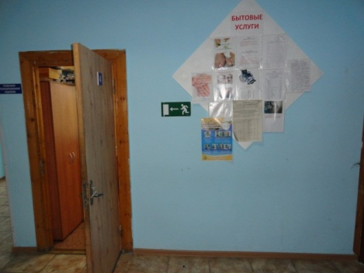 | 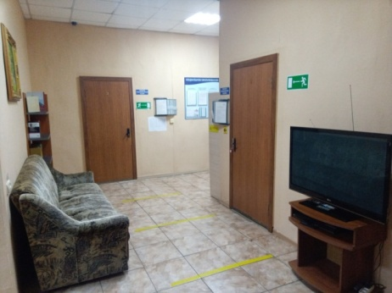

Для пожилых и граждан с ограниченными возможностями установлены поручни, что помогает им свободно перемещаться в учреждении. Также поручнями оснащена и туалетная комната.
До ремонта | После ремонта
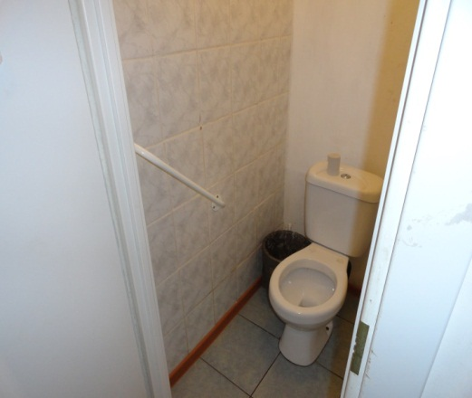 | 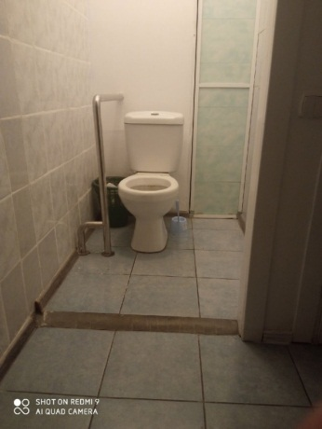

Занятия с группой проводятся в зале групповых форм работ, который условно поделен на несколько зон, где размещено необходимое оборудование, тренажеры, скандинавские и гимнастические палки, мячи для проведения оздоровительных процедур.
До ремонта  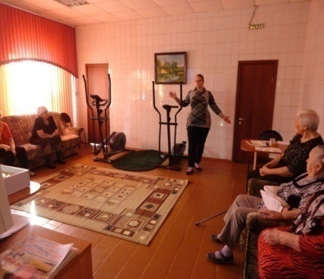 | После ремонта  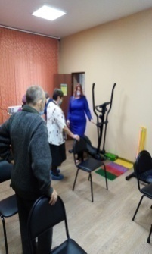

Для обучения компьютерной грамотности зал оснащен двумя компьютерами.

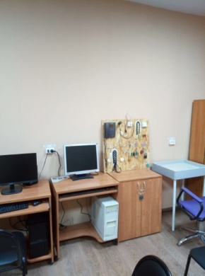

Для проведения психологической разгрузки оформлена сенсорная комната.

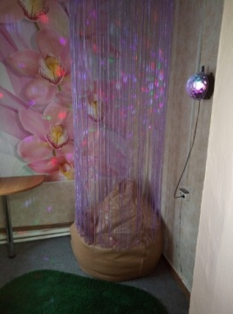

В зале групповых занятий установлен проектор, позволяющий организовать просмотр необходимой информации на широкоформатном экране.

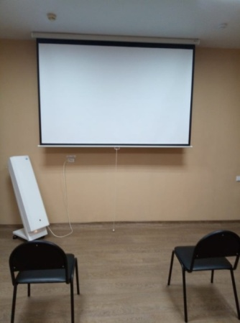

Разработаны и успешно применяются следующие методики:

1 | Настольные игры как метод игротерапии в социокультурной реабилитации | 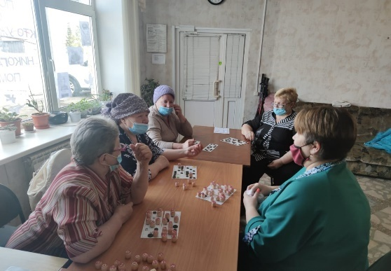
2 | Применение приемов Су-джок терапии для пожилых граждан с нарушениями когнитивных функций | 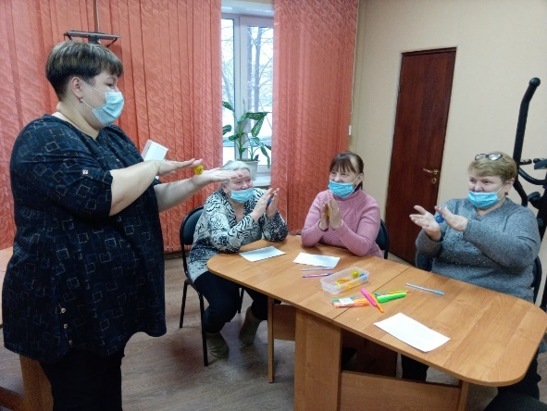
3 | Развитие и восстановление мелкой моторики | 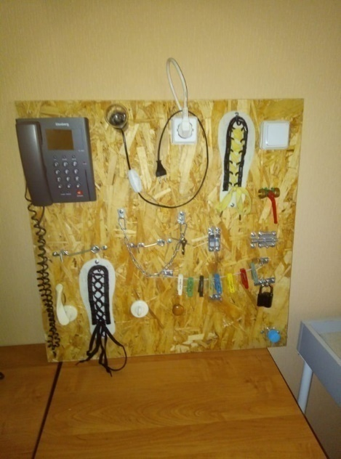
 | Метод Монтессори при коррекционной работе для ПСУ с нарушениями когнитивных функций. | 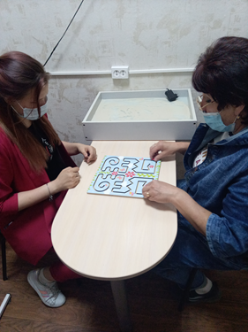
 | Психологом проводится работа по профилактике когнитивных нарушений у пожилых людей | 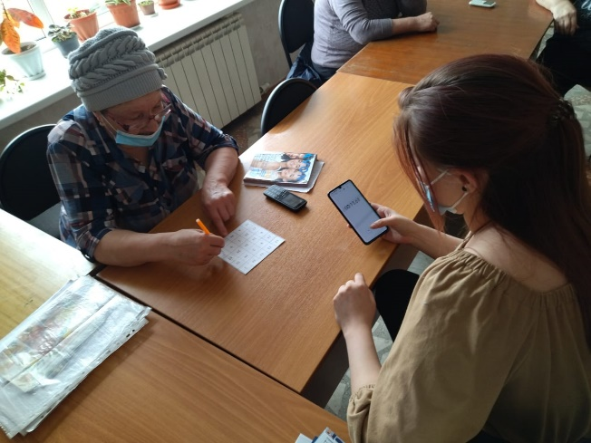
 | Проводятся занятия по скандинавской ходьбе, комплексы физических упражнений. | 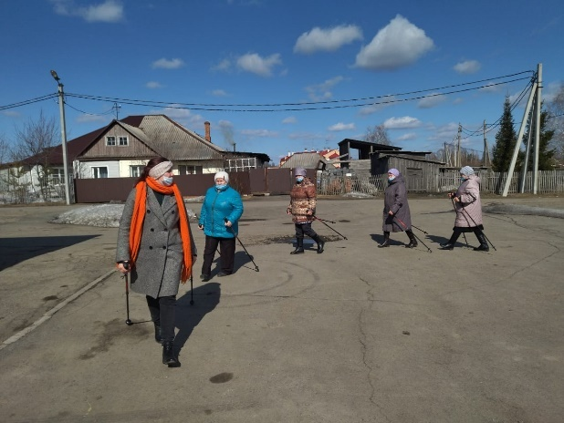
 | Нейробика - упражнения для восстановления и укрепления памяти, внимания, речи, снижают утомляемость и повышают способность к произвольному контролю. | 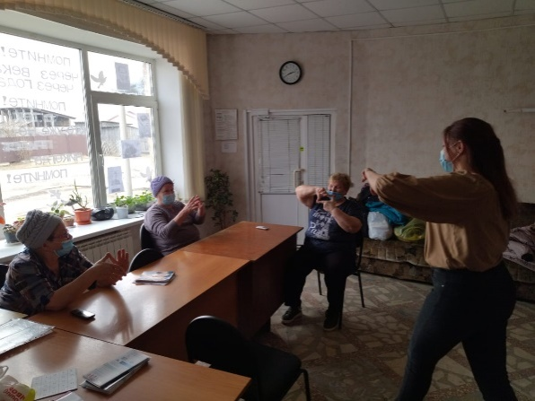

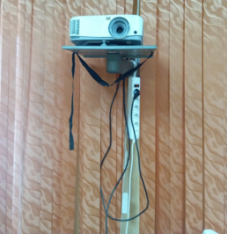
В 2020 году из-за отсутствия возможности проведения очных занятий по обучению основным навыкам ухода за маломобильными гражданами, занятия проводились дистанционно. В 2021 году после ремонта появилась возможность проведения очных занятий на базе учреждения. Всего в 2020 году было проведено 100 дистанционных занятий для 64 человек, а в 2021 году 14 очных занятий для 6 человек. В 2020 году обучение проходили все социальные работники, а 2021 году только кандидаты на трудоустройство и родственники граждан, нуждающихся в постороннем уходе.
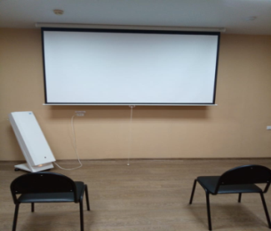
Учебный класс был оборудован проектором и
экраном, так же был куплен
и установлен новый ПК.

Увеличилось количество граждан, воспользовавшихся услугами пункта проката ТСР. За 2021 год – 31 чел., за 2020 год – 24 чел. Наибольшим спросом у граждан за 2021 год пользуются такие ТСР как:
- Костыли, были выданы - 12 раз. За 2020 год – 3 раза.
- Ходунки (опора), были выданы - 10 раз. За 2020 год – 7 раз.
- Туалетное сиденье, было выдано - 4 раза. За 2020 год – 2 раза.
Всего за 2020 было выдано 27 единиц ТСР, а за 2021 год 34 единицы.
В рамках межведомственного взаимодействия заключены договора о взаимодействии с организациями, для поддержания качества уровня жизни ПСУ. С Муниципальным автономным учреждением «Дворец культуры «Содружество», структурное подразделение «ДК Промышленновский», поздравления на дому не мобильных ветеранов с юбилейными датами - 8 ПСУ. С Муниципальным автономным учреждением культуры «Муниципальная информационно-библиотечная система». Регистрация ПСУ на портале государственных услуг 46 человек.
Проведена совместная работа по информационно-просветительской работе с Государственным бюджетным учреждением здравоохранения «Кузбасский центр общественного здоровья и медицинской профилактики» дистанционно с использованием планшетов социальных работников – 102 человека.
Совместно с ГАУЗ «КГКБ № 11» была организована работа по прохождению диспансеризации маломобильных получателей социальных услуг. Организован прием врачей для 60+: невролога, терапевта, хирурга, окулиста и дерматолога. Кроме того, в этот день можно было сдать кровь на анализ и пройти электрокардиографию всего 15 человек.
Совместно с медицинскими работниками ГАУЗ «КГКБ № 11», студентами –волонтерами Кемеровского областного медицинского колледжа были проведены обходы на дому и вакцинация от новой короновирусной инфекции маломобильных ПСУ. Всего охвачено 202 человека.

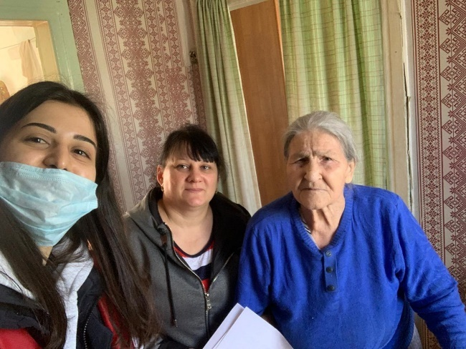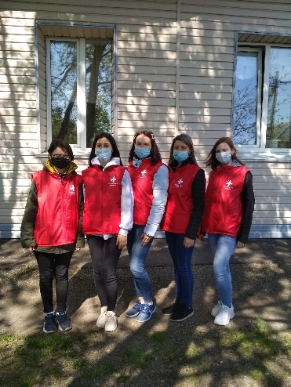

В рамках реализации плана мероприятий Стратегии финансовой грамотности в Российской Федерации и проекта «Финансовая грамотность для старшего поколения» Банк России проводил дистанционные занятия для ПСУ. Всего прошли обучение 109 чел.
Финансирование обучения персонала состояло из двух источников. За счет средств ФБ оплачено обучение 14 человек на общую сумму 93 тысячи рублей:
- НОУ ДПО «УМЦ», повышение квалификации, «Основы долговременного ухода» «КЕМЕРОВСКИЙ ОБЛАСТНОЙ МЕДИЦИНСКИЙ КОЛЛЕДЖ» (ГБПОУ «КОМК»), 2021 г. -11 чел.
- ФГБУ «Федеральный научно-клинический центр специализированных видов медицинской помощи и медицинских технологий Федерального медико-биологического агентства», г. Москва, повышение квалификации по программе «Социально-медицинская реабилитация», 2021 г.-2 чел
- НОУДПО «Учебно-Методический Центр» (НОУ ДПО «УМЦ»), г. Кемерово профессиональная подготовка по профессии «Сиделка (помощник по уходу)», 2021 г.-1 чел.
- 11 человек прошли обучение бесплатно. Организаторами обучения выступили:
- Благотворительный фонд помощи пожилым людям и инвалидам «Старость в радость», «Определение нуждаемости в долговременном уходе (типизация)», 2021,
- ООО «Белла Сибирь» «Европейский центр долгосрочной опеки», дополнительная образовательная программа «Организация и выполнение мероприятий по уходу и реабилитации за тяжелобольным и пожилым человеком», г. Новосибирск, 2021 г.

